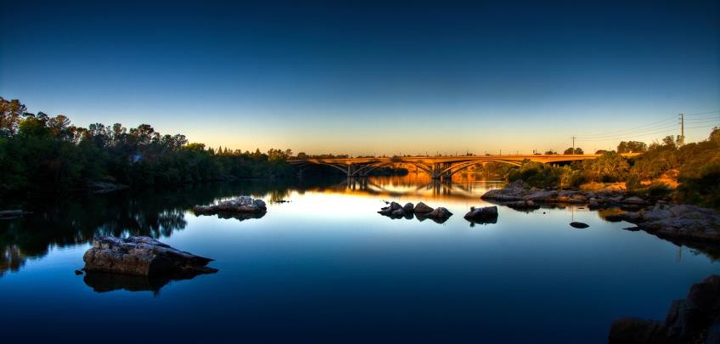
Информационный бюллетень Администрации Рощинского сельского поселения

№ 15

15.11.

2023

Российская Федерация Новгородская область Валдайский район
АДМИНИСТРАЦИЯ РОЩИНСКОГО СЕЛЬСКОГО ПОСЕЛЕНИЯ
П О С Т А Н О В Л Е Н И Е

от 10.11.2023 № 362
п. Рощино

О проведении публичных слушаний
по вопросу предоставления разрешения на отклонение от предельных параметров разрешённого строительства

Рассмотрев заявление правообладателя земельного участка с кадастровым номером 53:03:1202004:101, расположенного по адресу Новгородская область, Валдайский муниципальный район, д. Станки, ул. 1-я Полевая, д. 4, в целях соблюдения прав человека на благоприятные условия жизнедеятельности, прав и законных интересов правообладателей земельных участков и объектов капитального строительства, в соответствии со ст. 5.1, ст. 40 Градостроительного кодекса Российской Федерации, Уставом Рощинского сельского поселения, Администрация Рощинского сельского поселения:
ПОСТАНОВЛЯЕТ
- Назначить публичные слушания по обсуждению проекта по вопросу предоставления разрешения на отклонение от предельных параметров разрешенного строительства на земельном участке с кадастровым номером 53:03:1202004:101 в территориальной зоне Ж.1, в части уменьшения минимального отступа объекта капитального строительства (жилой дом):
- восточная граница земельного участка с 3 метров до 0,50 метра;
- северная граница земельного участка с 3 метров до 0,60 метра.
- Срок проведения публичных слушаний с момента публикации информации в бюллетене
«Рощинский вестник» по 15 декабря 2023 года. Публичные слушания назначить на 15 декабря 2023 года в 15:00 часов в здании администрации Рощинского сельского поселения по адресу: Новгородская область, Валдайский район, п. Рощино, д. 11а.
- Организацию проведения публичных слушаний возложить на Костину Л.А., ведущего специалиста администрации сельского поселения.
- Предложения и замечания по вопросам, обсуждаемым на публичных слушаниях, могут быть представлены заинтересованными лицами в письменной или устной форме в ходе проведения собрания участников публичных слушаний или в письменной форме, в форме электронного документа в адрес организатора публичных слушаний – adm_roschino@mail.ru, 8(81666) 35-239, а также, посредством записи в книге (журнале) учета посетителей экспозиции проекта, подлежащего рассмотрению на публичных слушаниях по адресу: 175418, Новгородская область, Валдайский район, п. Рощино, д.11а, (adm_roschino@mail.ru) в рабочие дни (понедельник-пятница) с 14 час 00 мин до 16 час 30 мин. с момента публикации информации в бюллетене "Рощинский вестник" по 15 декабря 2023 года; через Платформу обратной связи (ПОС) на официальном сайте администрации https://admroshino.ru/ в разделе «Общественное голосование.

- Опубликовать постановление в информационном бюллетене «Рощинский вестник» и разместить на официальном сайте администрации.

Заместитель Главы администрации Н.Н. Шевченко

Российская Федерация Новгородская область Валдайский район
АДМИНИСТРАЦИЯ РОЩИНСКОГО СЕЛЬСКОГО ПОСЕЛЕНИЯ

П О С Т А Н О В Л Е Н И Е

от 14.11.2023 № 365
п. Рощино

Об основных направлениях бюджетной и налоговой политики Рощинского сельского
поселения на 2024 год и на плановый период 2025 и 2026 годов

В целях разработки проекта бюджета Рощинского сельского поселения на 2024 год и плановый период 2025 – 2026 годов, руководствуясь статьями 172, 184 Бюджетного кодекса Российской Федерации, Федеральным законом от 06.10.2006 г. № 131-ФЗ «Об общих принципах организации местного самоуправления в Российской Федерации», Решением Совета депутатов Рощинского сельского поселения от 08.04.2021 г. № 30 «Об утверждении Положения «О бюджетном устройстве и Бюджетном процессе в Рощинском сельском поселении», Уставом Рощинского сельского поселения, Администрация Рощинского сельского поселения

ПОСТАНОВЛЯЕТ:
- Утвердить основные направления бюджетной и налоговой политики Рощинского сельского поселения на 2024 год и на плановый период 2025 и 2026 годов.
- Администрации Рощинского сельского поселения, при разработке проекта местного бюджета на 2024 год и плановый период 2025-2026 годов, обеспечить соблюдение Основных направлений бюджетной и налоговой политики Рощинского сельского поселения на 2024 год и плановый период 2025-2026 годов.
- Контроль за исполнением настоящего постановления оставляю за собой.
- Опубликовать постановление в информационном бюллетене «Рощинский вестник» и на официальном сайте в сети «Интернет».

Заместитель Главы администрации
Рощинского сельского поселения Н.Н. Шевченко

УТВЕРЖДЕНО
постановлением администрации Рощинского сельского поселения
от 14.11.2023 № 365

Основные направления бюджетной и налоговой политики Рощинского сельского поселения на 2024 год и плановый период 2025-2026 годов (далее-Основные направления) разработаны в соответствии с требованиями Бюджетного Кодекса Российской Федерации.
Основные направления бюджетной и налоговой политики Рощинского сельского поселения являются основой для формирования бюджета на 2024 год и плановый период 2025-2026 годов, повышения качества бюджетного процесса, обеспечение рационального и эффективного использования бюджетных средств, дальнейшего совершенствования межбюджетных отношений.
Основной задачей бюджетной и налоговой политики Рощинского сельского поселения на 2024 год и плановый период 2025-2026 годов является кардинальное повышение качества стратегического управления экономикой и общественными финансами. Для этого следует исходить из следующих целей:
- Бюджетная политика сельского поселения должна стать более эффективным инструментом реализации социально-экономической политики;
- Бюджет должен исполняться на базе муниципальных программ;
- Повышение качества предоставляемых населению муниципальных услуг;
- Обеспечение макроэкономической стабильности и бюджетной устойчивости;
- Повышение предпринимательской активности;
- Обеспечить прозрачность и открытость бюджета и бюджетного процесса для общества;
- Проведение политики накопления финансовых резервов для исключения возможных внешних воздействий на сбалансированность и устойчивость бюджетной системы поселения;
- Эффективное использование налогового потенциала Рощинского сельского поселения;
- Оптимизация существующей системы налоговых льгот (налоговых расходов). Принятие решений по предоставлению или отмене налоговых льгот с учетом бюджетной и социальной эффективности;

- Реализация ответственной бюджетной политики, базовыми принципами которой являются исполнение наиболее значимых действующих расходных обязательств и принятие взвешенных решений по вновь принимаемым расходным обязательствам местного бюджета;
- Оптимизация и повышение эффективности бюджетных расходов на основе принципов бюджетирования, ориентированного на результат.

Основные направления бюджетной и налоговой политики на 2024-2026 годы в области формирования и исполнения
доходов бюджета поселения

  - Разработка проекта доходной части бюджета поселения на очередной финансовый год, и плановый период осуществляется в соответствии с бюджетным и налоговым законодательством Российской Федерации, Новгородской области и нормативными правовыми актами органов местного самоуправления по вопросам установления местных налогов и сборов.
  - Основными направлениями бюджетной политики в сфере управления доходами и финансовыми резервами должны стать:
- Консервативный подход к формированию доходной части местного бюджета с учетом рисков возможного снижения поступления доходов;
- Мобилизация резервов и проведение работы по повышению доходов местного бюджета, в том числе за счет улучшения администрирования уже существующих налогов;
-Осуществление сотрудничества с налоговыми органами в целях улучшения информационного обмена, повышения уровня собираемости доходов и совершенствования порядка зачисления доходов в бюджет;
- Повышение ответственности по контролю за полным и своевременным поступлением доходов в местный бюджет;
- Налоговое стимулирование инновационной деятельности, модернизации экономики и развития человеческого капитала;
- Мониторинг эффективности налоговых льгот и их оптимизация, в том числе отмена (непредоставление) налоговых льгот в случае низкой бюджетной и социально-экономической эффективности.

Основные направления бюджетной политики в области формирования и исполнения расходов местного бюджета

  - Формирование расходов бюджета осуществляется в соответствии с расходными обязательствами по вопросам местного значения, установленными действующим законодательством. Планирование расходов местного бюджета осуществляется на основе реестра расходных обязательств поселения с учетом прогнозируемого уровня цен, тарифов на поставку товаров, оказание услуг организациями в соответствии с заключенными договорами.
  - Приоритетными направлениями расходов при формировании и исполнении бюджета на 2024 год и плановый период 2025-2026 годов определить расходы, обеспечивающие социальную стабильность в поселении:
- расходы на оплату труда и начисления на нее;
- социальные выплаты;
- расходы на оплату коммунальных услуг;
- повышение пожарной безопасности;
- содержание и ремонт автомобильных дорог общего пользования местного значения;
- благоустройство территории Рощинского сельского поселения.
  - Повышение эффективности планирования и использования бюджетных средств за счет осуществления следующих мероприятий:
- недопущения образования несанкционированной кредиторской и дебиторской задолженности;
- осуществления закупок товаров, работ и услуг для муниципальных нужд поселения в соответствии с Федеральным законом от 05.04.2013 N 44-ФЗ " О контрактной системе в сфере закупок товаров, работ, услуг для обеспечения государственных и муниципальных нужд".
  - Основными направлениями бюджетной политики в сфере управления расходами должны стать:
- Сохранение преемственности приоритетов, определенных в предыдущие годы;
- Применение дифференцированного подхода к оптимизации расходов с учетом приоритетности расходов в условиях обязательного обеспечения исполнения публичных нормативных обязательств;
- Принятие решений по прекращению действующих расходных обязательств по результатам анализа эффективности их исполнения;
- Принятие решений об установлении новых расходных обязательств только на основе тщательной оценки их эффективности и при наличии ресурсов для их гарантированного исполнения в пределах принятых бюджетных ограничений;
- Сохранение подходов к формированию расходов на оплату труда муниципальных служащих с учетом требований действующего законодательства;
- Формирование реальных сроков реализации и объемов финансового обеспечения заявленных программ;
- Формирование системы мониторинга эффективности бюджетных расходов;

- Увеличение доли муниципальных программ в структуре расходов бюджета путем использования программно-целевого принципа организации деятельности при планировании и осуществлении расходов бюджета;
- Совершенствование механизмов казначейского исполнения местного бюджета и совершенствование системы управления ликвидностью местного бюджета.

Основные принципы формирования местного бюджета

  - Формирование местного бюджета на 2024 год и плановый период 2025-2026 годов осуществляется строго в соответствии с требованиями Бюджетного кодекса Российской Федерации.
  - Местный бюджет формируется на основе прогноза социально-экономического развития Рощинского сельского поселения на 2024 год и плановый период 2025-2026 годов.
  - Доходная часть местного бюджета формируется за счет собственных доходов, в том числе отчислений от федеральных и региональных налогов и сборов по нормативам, утвержденным Бюджетным кодексом Российской Федерации и Законами Новгородской области и безвозмездных поступлений от бюджетов бюджетной системы.
  - Формирование расходов местного бюджета осуществляется в соответствии с расходными обязательствами в пределах реальных возможностей доходной части местного бюджета с учетом обеспечения приоритетного финансирования.
  - Резервный фонд администрации Рощинского сельского поселения (расходы на проведение аварийно- восстановительных работ по ликвидации последствий стихийных бедствий и других чрезвычайных ситуаций) формируется в объеме 10 тысяч рублей.

Дефицит бюджета и источники его покрытия

4.1. Источниками финансирования дефицита бюджета могут быть:
- изменение остатков средств на едином счете бюджета поселения.

Российская Федерация Новгородская область Валдайский район
АДМИНИСТРАЦИЯ РОЩИНСКОГО СЕЛЬСКОГО ПОСЕЛЕНИЯ

П О С Т А Н О В Л Е Н И Е

от 14.11.2023 № 366
п. Рощино

Об утверждении предварительных итогов социально-экономического развития и ожидаемых итогов социально-
экономического развития Рощинского сельского поселения за 2023 год.

В соответствии со статьей 17.6 Федерального Закона Российской Федерации от 06.10.2003 № 131-ФЗ
«Об общих принципах организации местного самоуправления в Российской Федерации»

ПОСТАНОВЛЯЮ:
- Утвердить Предварительные итоги социально-экономического развития и ожидаемые итоги социально- экономического развития Рощинского сельского поселения за 2023 год.
- Опубликовать постановление в информационном бюллетене «Рощинский вестник» и разместить на официальном сайте администрации.

Заместитель Главы администрации
Рощинского сельского поселения Н.Н. Шевченко

Утверждено Постановлением администрации Рощинского сельского поселения
от 14.11.2023 № 366

Предварительные итоги социально- экономического развития Рощинского сельского поселения за 10 месяцев 2023 года и ожидаемые итоги социально-экономического развития поселения за 2023 год.

План социально-экономического развития Рощинского сельского поселения на 2024 год и на период до 2026 года отражает меры, направленные на повышение уровня и качества жизни населения через осуществление полномочий по решению вопросов местного значения в соответствии с Федеральным законом

от 06.10.2003 № 131-ФЗ « Об общих принципах организации местного самоуправления в РФ», разработан в соответствии с прогнозом социально-экономического развития территории

Бюджетная и налоговая политика Поступление налогов за 10 месяцев 2023 года
Коды бюджетной классификации | Наименование показателей | План  доходов на 2023 год | Поступило за 10  месяцев 2023г. | Ожидаемое поступление на конец  2023 г.
1 00 00000 00 0000 000 | Доходы | 13 206 812 | 11 304 170,52 | 12 392 311,60
1 01 00000 00 0000 000 | Налог на прибыль, доходы | 1 902 800 | 1 545 096,17 | 1 902 800
1 01 02010 01 0000 110 | Налог на доходы физических лиц | 1 902 800 | 1 545 096,17 | 1 902 800
1 03 02000 01 0000 110 | Акцизы по подакцизным товарам (продукции, производимым на территории  Российской Федерации | 1 482 470 | 1 414 958,39 | 1 482 470
1 05 00000 00 0000 000 | Единый сельскохозяйственный налог | 10 500 | 945 | 1 000
1 05 03010 01 0000 110 | Единый сельскохозяйственный  налог | 10 500 | 945 | 1 000
1 06 00000 00 0000 000 | Налоги на имущество | 7 457 000 | 5 990 859,36 | 6 653 000
1 06 01000 00 0000 110 | Налог на имущество физических  лиц | 267 000 | 124 783,99 | 267 000
1 06 01030 10 1000 110 | Налог на имущество физических лиц, взимаемый по ставкам, применяемым к объектам налогообложения, расположенным в границах  поселений | 267 000 | 124 783,99 | 267 000
1 06 06000 00 0000 110 | Земельный налог | 7 190 000 | 5 866 075,37 | 6 386 000
1 06 06 033 10 1000 110 | Земельный налог с организаций. обладающих земельным  участком, расположенным в границах сельских поселений | 6 305 000 | 5 500 559,60 | 5 501 000
1 06 06043 10 1000 110 | Земельный налог с физических лиц. обладающих земельным участком, расположенным в  границах сельских поселений | 885 000 | 365 515,77 | 885 000
1 08 00000 00 0000 000 | Государственная пошлина, сборы | 3000 | 1 270 | 2 000
1 08 04020 01 0000 110 | Государственная пошлина | 3 000 | 1 270 | 2 000
1 14 00000 00 0000 000 | Доходы от продажи материальных и  нематериальных активов | 2 351 042 | 2 351 041,60 | 2 351 041,60
1 14 02053 10 0000 410 | Доходы от реализации иного имущества, находящегося в собственности сельских поселений (за исключением имущества муниципальных бюджетных и автономных учреждений, а также имущества муниципальных унитарных предприятий, в том числе казенных), в части реализации основных средств по указанному  имуществу | 106 162 | 106 161,60 | 106 161,60
1 14 06025 10 0000 430 | Доходы от продажи земельных участков, государственная собственность на которые разграничена (за исключением  земельных участков бюджетных и автономных учреждений) | 2 244 880 | 2 244 880 | 2 244 880
 | ВСЕГО ДОХОДОВ: | 13 206 812 | 11 304 170,52 | 12 392 311,60
Основными образующими налогами являются налог на доход физических лиц и доходы от уплаты акцизов на автомобильный бензин. Выполнение плана по собственным доходам ожидается на уровне 94% . Значительная часть доходов приходится на средства, полученные в рамках межбюджетных отношений.

Расходы бюджета сельского поселения (руб.)
КФСР | Наименование КФСР | Ассигнования на 2023 год | Расход за 10  месяцев 2023 года | Ожидаемое исполнение
0100 | Общегосударственные вопросы | 6 549 516 | 4 907 265,59 | 6 549 516
0102 | Функционирование высшего должностного  лица органа местного самоуправления | 1 111 647 | 906 633,98 | 1 111 647
0104 | Функционирования правительства РФ, высших органов исполнительной власти  субъектов РФ, местных администраций | 5 243 559 | 3 984 631,61 | 5 176 559
0106 | Обеспечение деятельности финансовых, налоговых,и таможенных органов и органов финансового (финансово-бюджетного)  надзора | 26 010 | 0,00 | 26 010
0111 | Резервные фонды местного самоуправления | 30 000 | 0,00 | 0,00
0113 | Другие общегосударственные вопросы | 138 300 | 16 000 | 138 300
0200 | Национальная оборона | 115 053 | 88 324,17 | 115 053
0203 | Мобилизационная и вневоинская подготовка | 115 053 | 88 324,17 | 115 053
0300 | Национальная безопасность и правоохранительная деятельность | 159 000 | 21 069,10 | 30 000
0310 | Муниципальная программа «Обеспечение первичных мер пожарной безопасности в Рощинском сельском поселении в 20212025  годах» | 154 000 | 21 069,10 | 30 000
0314 | Другие вопросы в области национальной безопасности и правоохранительной  деятельности | 5 000 | 0,00 | 0,00
0400 | Национальная экономика | 30 233 271,43 | 8 750 410,20 | 30 204 271
0409 | Дорожное хозяйство (дорожные фонды) | 29 329 100 | 8 180 058,77 | 29 303 100
0412 | Другие вопросы в области нацтональной  экономики | 904 171,43 | 570 351,43 | 901 171,43
0500 | Жилищно-коммунальное хозяйство | 3 430 340 | 1 549 019,82 | 3 350 340
0503 | Благоустройство | 3 430 340 | 1 549 019,82 | 3 350 340
0700 | Образование | 93 320 | 57 295 | 57 320
0705 | Профессиональная подготовка,  переподготовка и повышение квалификации | 47 500 | 11 475 | 11 500
0707 | Молодежная политика | 45 820 | 45 820 | 45 820
0800 | Культура, кинематография | 186 000 | 78 443,71 | 105 000
1001 | Социальная политика | 357 546 | 274 308,96 | 357 546
1001 | Пенсионное обеспечение | 357 546 | 274 308,96 | 357 546
1100 | Физическая культура и спорт | 10 000 | 10 000 | 10 000
1101 | Физическая культура | 10 000 | 10 000 | 10 000
1200 | Средства массовой информации | 52 000 | 21 000 | 52 000
1201 | Средства массовой информации | 52 000 | 21 000 | 52 000
Всего: |  | 41 186 046,43 | 15 757 136,55 | 40 734 046
Анализируя бюджет за 2023 год, можно сделать вывод, что наибольший удельный вес в расходовании бюджета имеют расходы содержание органов управления, на благоустройство, дорожное хозяйство.
Муниципальные программы
В целях развития инфраструктуры территории, привлечения инвестиций, улучшения качества жизни населения поселение участвует в реализации муниципальных программ:
- «Обеспечение первичных мер пожарной безопасности в Рощинском сельском поселении на 2021-2025

годы»

- « Информатизация Рощинского сельского поселения на 2021-2025 годы»
- «Сохранение и реконструкция воинских захоронений и военно-мемориальных объектов на территории

Рощинского сельского поселения в 2021-2025 годах»
  - «Развитие малого и среднего предпринимательства в Рощинском сельском поселении на 2021-2025
годы»
  - «Содержание автомобильных дорог общего пользования местного значения, расположенных в
границах населенных пунктов Рощинского сельского поселения на 2021-2025 годы»

  - « Благоустройство территории Рощинского сельского поселения в 2021-2025 годах»

Оценка демографической ситуации, трудовых ресурсов, уровня жизни населения
На 01.10.2024 года на территории сельского поселения проживает 1 215 человек, из них:
- детей от 0 до 18 лет – 166 человек;
- 413 пенсионеров
- 636 трудоспособного населения.
Численность экономически активного населения составляет 636 человек.
Демографическая ситуация, складывающаяся в последние годы на территории сельского поселения, свидетельствует о наличии общих тенденций, присущих большинству территорий Новгородской области и характеризуется низким уровнем рождаемости, высоким уровнем смертности, неблагоприятным соотношением рождаемость/смертность.

Показатели | 2022 | 2023
Родилось | 5 | 4
Умерло | 17 | 13
Естественная  убыль | -12 | -9
Численность постоянного  населения | 1215 | 1215

Физическая культура и спорт
В 2023 году проводились соревнования по месту жительства по футболу, волейболу.
На проведение мероприятий по физической культуре и спорту в бюджете поселения предусмотрены средства в объёме: 10 000,00 руб. и эти средства были выделены на спортивный инвентарь.
Молодёжная политика
Приоритетные направления молодёжной политики включают в себя:
Патриотическое воспитание молодёжи осуществляется через:
кружковую, лекционную, участие молодежи в подготовке и проведении мероприятий, посвященных Дню Победы, Дню Защитника Отечества; Дню села.
Организована поездка для учащихся школы
Культура и кинематография
Организацией досуга и обеспечения населения услугами организаций культуры в поселении занимаются культурно – библиотечные центры поселения (Рощино, Шуя)
В 2023 году проведены традиционные мероприятия «День села», «День пожилого человека», которые проходят торжественно и празднично, проведение Новогодних мероприятий, проведение Рождественской елки, День победы, и другие календарные праздники.

Вопросы местного значения Благоустройство территории.
В бюджете поселения на благоустройство предусмотрено 3 430 340,00 руб.
- на уличное освещение предусмотрено 740 326,00 руб..
В бюджете поселения на содержание дорог предусмотрено 29 329 100,00руб. Средства израсходованы ;
- асфальтирование дорог в д. Ящерово ул. Дачная, Лесная и Невская – 20 420 770,00 руб.
-текущий ремонт дорог – 225 853,00 рублей
- содержание дорог на сумму 2 137 333,00 руб.
До конца года будет израсходован весь дорожный фонд на ремонт и содержание дорог.

Заключение.
Анализ деятельности за 10 месяцев 2023 года показал, что по целому ряду направлений удалось сделать шаги, позволившие добиться положительной динамики.
Для получения более значительных результатов необходимо продолжить работу:
- Увеличение доходной части и наполняемости бюджета сельского поселения, работа с недоимкой по налогам и сборам;
- Продолжить заниматься благоустройством населенных пунктов;
- Благоустройство гражданских кладбищ и воинских захоронений.

Российская Федерация Новгородская область Валдайский район
АДМИНИСТРАЦИЯ РОЩИНСКОГО СЕЛЬСКОГО ПОСЕЛЕНИЯ

П О С Т А Н О В Л Е Н И Е

от 14.11.2023 № 367
п. Рощино

Об одобрении Прогноза социально- экономического развития Рощинского сельского поселения на 2024-2026 годы

В соответствии со статьей 17.6 Федерального Закона Российской Федерации от 06.10.2003 № 131-ФЗ
«Об общих принципах организации местного самоуправления в Российской Федерации»

ПОСТАНОВЛЯЮ:
  - Одобрить Прогноз социально-экономического развития Рощинского сельского поселения на 2024-2026 годы.
  - Опубликовать постановление в информационном бюллетене «Рощинский вестник» и разместить на официальном сайте администрации.

Заместитель Главы администрации
Рощинского сельского поселения Н.Н.Шевченко

Утверждено постановлением администрации Рощинского сельского поселения
от 14.11.2023 № 367

Основные показатели прогноза социально – экономического развития Рощинского сельского поселения на 2024-2026г.

Показатели | Единица измерения | Оценка 2023 год | Прогноз 2024 год | Прогноз 2025 год | Прогноз 2026 год
Производство промышленной продукции по полному кругу предприятий
В действующих ценах | тыс. руб. | - | - | - | -
Индекс производства | % | - | - | -
Темп роста к соответствующему периоду прошлого года | % | - | - | - | -
Валовая продукция сельского хозяйства
в действующих ценах | тыс. руб.
в том числе: продукция растениеводства
продукция животноводства
Объем инвестиций в основной капитал за счёт всех источников финансирования
в действующих ценах |  | 571,85 | 300,00 | 300,00 | 300,00
Ввод в действие жилых домов | тыс. кв. м | 1,2 | 1,2 | 1,3 | 1,4
Оборот розничной торговли (во всех каналах реализации)
в действующих ценах | млн. руб. | 12,0 | 13,0 | 14,0 | 15,0
Индекс. цен | %
В % к предыдущему году | %
Оборот общественного питания
в действующих ценах | млн. руб. | 0,12 | 0,12 | 0,13 | 0,14
Индекс цен | %
В % к предыдущему году | % | 100,0 | 100 | 100 | 100
Объем платных услуг населению (с учетом экспертной оценки)
в действующих ценах | млн. руб.
Индекс цен | %
в % к предыдущему году | %
Численность населения | тыс. чел. | 1,2 | 1,2 | 1,2 | 1,2
Среднесписочная численность работников | чел. | 8 | 8 | 9 | 9
Фонд оплаты труда
в действующих ценах | тыс. руб. | 4 110,3 | 4 496,7 | 4 496,7 | 4 496,7
Среднемесячная заработная плата | руб. | 38058,40 | 41 636,05 | 41 636,05 | 41 636,05
Темп роста к соответствующему периоду прошлого года | % | 102,2 | 105,0 | 100,0 | 100,0
Прибыль прибыльных предприятий
в действующих ценах | тыс. руб.
Темп роста к соответствующему периоду прошлого года | %

Пояснительная записка к прогнозу социально-экономического развития Рощинского сельского поселения на 2024 год и на период 2025-2026 годы
Прогноз социально-экономического развития Рощинского сельского поселения на 2024 год и на период до 2026 года разработан исходя из сценарных условий функционирования экономики Рощинского сельского поселения на 2024-2026 годы, а также на основе анализа тенденций, сложившихся в предшествующие годы в экономике поселения.
Прогноз социально-экономического развития Рощинского сельского поселения на 2024 год и на период до 2026 года, также включает в себя комплекс мероприятий на среднесрочную перспективу, направленных на преодоление основных проблем в социально-экономической сфере и решение стратегических задач по подъему экономики Рощинского сельского поселения.
Комплекс мероприятий направленных на социально-экономическое развитие Рощинского сельского поселения носит открытый характер, предполагает возможность его дополнения другими направлениями и проектами при условии их соответствия целям и задачам развития Рощинского сельского поселения.
Разработка параметров прогноза развития в 2024-2026 годах осуществлялась по следующим вариантам:
- первый вариант исходит из принципа реалистически-консервативного прогноза, включающего в себя вероятную, но относительно менее благоприятную комбинацию внешних и внутренних условий;
- второй вариант исходит из возможности более благоприятных внешних и внутренних условий развития в ближайшие годы.

Социально-экономическое положение и основные направления развития Рощинского сельского поселения
Общая характеристика территории Рощинского сельского поселения представлена в следующей таблице:

КАаллает ныдрасркиьй(гроадйыо-нкварт алы-месяц ы) (выделено 6)
- Общие показатели
№ п/п | Показатель | ед. изм. | 2023  (факт) | 2024  (оценка) | 2025  (прогноз) | 2026  (прогноз)
1 | Число сельских населенных пунктов | ед. | 18 | 18 | 18 | 18
2 | Территория поселения | га | 33706 | 33706 | 33706 | 33706

2. Демографические показатели
№ п/п | Показатель | ед. изм. | 2023  (факт) | 2024  (оценка) | 2025  (прогноз) | 2026  (прогноз)
1 | Численность населения, всего | чел. | 1215 | 1213 | 1211 | 1209
2 | Родилось | чел. | 4 | 5 | 4 | 4
3 | Умерло | чел. | 13 | 7 | 6 | 6
4 | Численность экономически активного  населения | чел. | 636 | 636 | 636 | 636

3. Показатели торговли и общественного питания
№ п/п | Показатель | ед. изм. | 2023  (факт) | 2024  (оценка) | 2025  (прогноз) | 2026  (прогноз)
1 | Число предприятий розничной торговли | ед. | 3 | 3 | 3 | 3
2 | Число предприятий общественного питания | ед. | 0 | 0 | 0 | 0

4. Финансовые показатели
№ п/п | Показатель | ед. изм. | 2023  (факт) | 2024  (оценка) | 2025  (прогноз) | 2026  (прогноз)
1 | Налоговые доходы | тыс. руб. | 13 206,812 | 11 191,1 | 11 508,9 | 11 671,8
2 | Неналоговые доходы | тыс. руб. | 2 354,042 | 3,00 | 3,00 | 3,00
3 | Безвозмездные поступления | тыс. руб. | 27 979,234 | 3 055,763 | 2 120,942 | 2 125,173
4 | Расходы бюджета | тыс. руб. | 41 186,046 | 14 249,863 | 13 632,842 | 13 799,973

5 | Дефицит/профицит (+/-) бюджета | тыс. руб. | 0,00

 | 5. Показатели жилищного фонда
№ п/п | Показатель | ед.изм. | 2023  (факт) | 2024  (оценка) | 2025  (прогноз) | 2026  (прогноз)
1 | Общая площадь жилищного фонда, всего | кв.м. | 70800 | 72000 | 73200 | 74400
2 | Число домов индивидуального типа | ед. | 820 | 830 | 840 | 850
3 | Оборудование жилищного фонда:
4 | Водопроводом | % | 45,6 | 45,6 | 45,6 | 45,6
5 | Канализацией | % | 41,5 | 41,5 | 41,5 | 41,5
6 | Центральным отоплением | % | 40,2 | 40,2 | 40,2 | 40,2
7 | Газом | % | 38,1 | 38,1 | 38,1 | 38,1
8 | Ваннами (душем) | % | 40,2 | 40,2 | 40,2 | 40,2
9 | Число приватизированных жилых помещений | ед. | - | - | - | -
10 | Общая площадь приватизированного жилья | кв.м | - | - | - | -
11 | Число семей улучшивших жилищные условия | ед. | - | - | - | -

6. Показатели коммунального хозяйства
№ п/п | Показатель | ед.изм. | 2023  (факт) | 2024  (оценка) | 2025  (прогноз) | 2026  (прогноз)
1 | Котельные | ед. | 3 | 3 | 3 | 3
2 | Мощность водопроводных сооружений | тыс.куб.м в  сутки
3 | Протяженность водопроводной сети | км | 1,25 | 1,25 | 1,25 | 1,25
4 | Уличных водоразборов | ед. | 0 | 0 | 0 | 0
5 | Водонапорные башни | ед. | 1 | 1 | 1 | 1

7. Показатели уличного освещения
№ п/п | Показатель | ед.изм. | 2023  (факт) | 2024  (оценка) | 2025  (прогноз) | 2026  (прогноз)
1 | Уличных светильников | ед. | 268 | 268 | 268 | 268

8. Показатели благоустройства
№ п/п | Показатель | ед.изм. | 2023  (факт) | 2024  (оценка) | 2025  (прогноз) | 2026  (прогноз)
1 | Контейнера для сбора ТБО | Ед. | 66 | 66 | 66 | 66
2 | Урны для мусора | Ед. | 3 | 3 | 3 | 3
3 | Номера строений в населенных пунктах | Ед. | 572 | 572 | 572 | 572
4 | Общественные колодцы | Ед. | - | - | - | -
5 | Количество полигонов для ТБО (свалок) | ед.
6 | Содержание мест захоронений | ед. | 6 | 6 | 6 | 6

9. Показатели дорожного хозяйства
№ п/п | Показатель | ед.изм. | 2023  (факт) | 2024  (оценка) | 2025  (прогноз) | 2026  (прогноз)
1 | Постановка на учет улично-дорожной сети  поселения | км | 36,491 | 36,491 | 36,491 | 36,491

10. Показатели связи
№ п/п | Показатель | ед.изм. | 2023  (факт) | 2024  (оценка) | 2025  (прогноз) | 2026  (прогноз)
1 | Число телефонных аппаратов телефонной сети  общего пользования или имеющих на нее выход, всего: | ед. | 255 | 255 | 255 | 255
2 | - в т.ч домашних | ед. | 240 | 240 | 240 | 240
3 | Таксофонов поселковой телефонной сети | ед. | 2 | 2 | 2 | 2

11. Показатели образования
№ п/п | Показатель | ед.изм. | 2023  (факт) | 2024  (оценка) | 2025  (прогноз) | 2026  (прогноз
1 | Число дошкольных учреждений | ед. | 1 | 1 | 1 | 1
2 | Численность детей, посещающих дошкольные  учреждения | чел. | 24 | 28 | 32 | 36

3 | Численность педагогических работников дошкольных учреждений | чел. | 4 | 4 | 4 | 4
4 | Число дневных общеобразовательных школ  всего: | ед. | 1 | 1 | 1 | 1
5 | Численность учащихся в общеобразовательных учреждениях | чел. | 16 | 20 | 24 | 28
6 | Численность преподавателей  общеобразовательных школ | чел. | 2 | 2 | 2 | 2
7 | Проведение мероприятий для молодежи |  | 13 | 13 | 13 | 13

12. Показатели здравоохранения
№ п/п | Показатель | ед.изм. | 2023  (факт) | 2024  (оценка) | 2025  (прогноз) | 2026  (прогноз)
1 | ФАП | ед. | 2 | 2 | 2 | 2
2 | Амбулаторно-поликлинические учреждения | ед. | - | - | - | -
3 | Численность врачей всех специальностей в т.ч. | чел. | - | - | - | -
4 | Численность среднего медицинского персонала | чел. | 2 | 2 | 2 | 2

13. Показатели правоохранительной деятельности
№ п/п | Показатель | ед.изм. | 2023  (факт) | 2024  (оценка) | 2025  (прогноз) | 2026  (прогноз)
1 | Число опорных пунктов | ед.

14. Показатели спорта
№ п/п | Показатель | ед.изм. | 2023  (факт) | 2024  (оценка) | 2025  (прогноз) | 2026  (прогноз)
1 | Число спортивных сооружений | ед. | 2 | 2 | 2 | 2
2 | - Плоскостные спортивные сооружения | ед. | - | - | - | -
3 | Число детских и подростковых физкультурно-  спортивных клубов | ед. | 0 | 0 | 0 | 0
4 | Проведение мероприятий |  | 12 | 12 | 12 | 12

15. Показатели культуры
№ п/п | Показатель | ед.изм. | 2023  (факт) | 2024  (оценка) | 2025  (прогноз) | 2026  (прогноз)
1 | Дома культуры, клубы | ед. | 2 | 2 | 2 | 2
2 | Массовые библиотеки | ед. | 2 | 2 | 2 | 2
3 | Музеи | ед. | - | - | -
4 | Парки | ед. | - | - | -
5 | Кружки для взрослых и детей по интересам | ед. | 6 | 6 | 6 | 6

Пояснительная записка к основным показателям прогноза социально-экономического развития Рощинского сельского поселения на 2024 год и плановый период 2025 и 2026 годов
Прогноз социально-экономического развития Рощинского сельского поселения на 2024 год и на плановый период до 2026 года разработан с учетом сценарных условий и основных макроэкономических параметров прогноза социально-экономического развития Российской Федерации на 2024 год и на период 2025 и 2026 годов, основных параметров прогноза социально-экономического развития Новгородской области, итогов социально-экономического развития Валдайского района за 10 месяцев и ожидаемых результатов за 2023 год.
Рассматриваемый вариант прогноза, предлагаемый для разработки местного бюджета - умеренно оптимистичный, предполагает развитие поселения в условиях проводимой Правительством Новгородской области и органами местного самоуправления района политики, направленной на улучшение инвестиционного климата, повышение конкурентоспособности, поддержку реального сектора и стимулирование экономического роста, на повышение эффективности расходов бюджета в целях улучшения качества жизни населения.

Основные тенденции социально-экономического развития Рощинского сельского поселения на 2024 год и на период до 2026 года
Основные приоритеты социально-экономического развития Рощинского сельского поселения в среднесрочной перспективе:
- Улучшение условий проживания, увеличение продолжительности жизни населения;
- Обеспечение занятости населения, сохранение и создание рабочих мест;
- Развитие отраслей социальной сферы, повышение качества, доступности, и разнообразия предоставляемых гражданам муниципальных услуг;
- Организация культурного досуга и обеспечение населения муниципального образования услугами культуры;
- Повышение уровня физкультурно-оздоровительной и профилактической работы с населением, пропаганда и поддержание здорового образа жизни;
- Развитие работы с детьми и молодежью по месту жительства;
- Создание условий для комфортного проживания населения путем реализации мероприятий по благоустройству территории поселения, ремонту и реконструкции объектов жилищно-коммунального хозяйства;
- Экономия и рациональное использование топливно-энергетических ресурсов, разработка мер, стимулирующих энергосбережение и повышение энергетической эффективности;
- Повышение эффективности управления муниципальным имуществом, в том числе земельными ресурсами.

Цели, задачи, сроки и этапы реализации мероприятий направленных на социально-экономическое развитие Рощинского сельского поселения
Основной целью мероприятий направленных на социально-экономическое развитие Рощинского сельского поселения является создание базы для устойчивого социально-экономического развития Рощинского сельского поселения, увеличение поступлений в бюджет поселения, решение социально- экономических проблем населения.
Основные задачи мероприятий:
  - Создание благоприятного предпринимательского климата на территории поселения.
  - Повышение наполняемости местного бюджета за счет реализации программных мероприятий.
  - Обеспечение бесперебойной работы жилищно-коммунального хозяйства.
  - Снижение напряженности на рынке труда.
  - Повышение уровня жизни населения, обеспечения его товарами и услугами.
  - Обеспечение устойчивого функционирования сети учреждений социальной сферы и социальной
защиты.

Общая характеристика функционирования Рощинского сельского поселения
Социально-экономическая ситуация в Рощинского сельском поселении остается достаточно стабильной. На территории поселения зарегистрировано 39 предприятия и организаций различных форм собственности и организационно правовых форм собственности и организационно-правовых форм, из них 34 – действующие. Из общего числа действующих предприятий и организаций 9 – это исполнительной власти, образовательные и дошкольные учреждения, другие организации соцкультбыта, и 5 – прочие юридические лица и структурные подразделения (филиалы).
Производственную деятельность и создание реального продукта в поселении осуществляют лишь 2 крупных организации, затрагивая сферы отдыха.
Обеспечением потребности поселения в товарах народного потребления занимаются частные предприниматели. Всего в поселении зарегистрировано 3 индивидуальных предпринимателя, без образования юридического лица, действует 3 торговых пункта.

Демографическая ситуация
Складывающаяся демографическая ситуация в Рощинском сельском поселении, в целом характеризуется как постоянная. Темп сокращения численности населения поселения замедлился и носит уравновешенный характер. На территории Рощинского сельского поселения проживает 1,2 тыс.
В 2023 году в поселении родилось 4 малыша, По предварительной оценке уровень рождаемости в 2024 году сохранится в пределах 2023 года.
В 2023 году в поселении умерло 13 человек. По предварительной оценке уровень смертности в 2024 году сохранится на уровне 2023 года.

В 2024 году и последующие до 2026 года демографическая ситуация в поселении будет развиваться под влиянием сложившейся динамики рождаемости, смертности и миграции населения, которая указывает на то, что темп сокращения численности населения поселения остался на уровне прошлого года.

Сельское хозяйство
Сведения об оценки поголовья скота и птицы, посевных площадей в личных подсобных хозяйствах населения:
- крупный рогатый скот – 25 голов, в том числе: коровы – 20 голов
- свиньи – 6 голов,
- овцы и козы – 27 голов
- лошади - 2 головы
- птица всех видов и возрастов – 251 шт.
Посевные площади в ЛПХ составляют 20,7 га, так в 2021 году населением прогнозируется получение 25,3 тонны картофеля, 23,9 тонны остальных овощей.

Финансы
В 2023 году прогнозируется поступление доходов в сумме 41 186,046 тыс. рублей. В плановом периоде прогнозируется поступление доходов в сумме 14 249,863 тыс. рублей в 2024 г. В 2025 году 13 632,842 тыс. руб.
и в 2026 г. 13 799,973 тыс. руб.
На 2024 год и плановый период предусматривается реализация мер, направленных на максимальное освоение собственной ресурсной базы, и привлечение дополнительных финансовых ресурсов в поселение, в том числе за счет более активного участия в реализации областных программ, повышения эффективности расходования бюджетных средств

Благоустройство
На 2024-2026 годы планируются следующие мероприятия:
- ремонт и содержание сетей уличного освещения;
- работа по спиливанию опасных деревьев, кустарников
- скашивание травы на общественных территориях
- содержание, работы по приведению в порядок территории воинских захоронений;
- мероприятия по благоустройству и улучшению санитарного содержания населенных пунктов Рощинского сельского поселения (ликвидация и предотвращение образования несанкционированных свалок).
Договор по ремонту и обслуживанию сетей уличного освещения заключен с ИП Лудниковым Л.М., уличное освещение обеспечивается от 268 светильников. Ведется постоянная работа по ревизии, замене ламп, оборудования и светодиодных светильников. Из бюджета поселения было выделено в 2023 году 407,0 тыс. рублей на оплату уличного освещения.
Администрацией сельского поселения проводится работа по контролю за исполнением правил благоустройства и выявлению бесхозяйно содержащихся объектов. Администрация сельского поселения в 2023 году также проводила работы по ликвидации сухих деревьев.
Сбор и вывоз мусора.
Услуги по сбору и вывозу мусора с территории Рощинского сельского поселения осуществляет с 01.07.2018 года ООО «Экосервис»: в отношении многоквартирных домов, мусор вывозится за счет средств квартиросъемщиков. Заключены договора на вывоз мусора от частного сектора с ООО «Экосервис». В правилах благоустройства, утвержденных Советом депутатов Рощинского сельского поселения, закреплена обязанность по содержанию собственных и прилегающих территорий в чистоте и порядке, своевременному вывозу мусора и ТБО. Данная обязанность подразумевает заключение договоров со специализированными организациями на вывоз мусора. К сожалению, не все жители исполняют свои обязанности. Мусор вывозится в непредназначенные для складирования места, а зачастую просто выбрасывается вдоль дорог. В течение года ликвидировано 3 несанкционированных свалки. Были заключены 5 договоров с физическими лицами по уборке и содержанию (покос травы) территорий населенных пунктов. Администрацией сельского поселения ежегодно проводится организация по весенней санитарной очистки территории поселения, организуются субботники во всех населенных пунктах. В данных мероприятиях участвуют все организации, расположенные на территории. Активность населения невысока.

Социальная инфраструктура
В настоящее время на территории Рощинского сельского поселения расположены следующие объекты социального и культурно-бытового назначения:
- начальная школа в п. Рощино;
- детский сад в п. Рощино;
- ФАПы в д. Шуя и п. Рощино;
- почтовое отделение в п. Рощино;
- дом культуры в д. Шуя и п. Рощино ;
- библиотека в д. Шуя и п. Рощино.

Оценка пожарной безопасности
Бесхозяйно содержащиеся территории являются одной из причин возникновения и распространения пожаров. Администрация сельского поселения просит очистить собственные и прилегающие к ним территории от сухой растительности, убрать мусор с участков. В 2023 году Администрацией проводилась работа направленная на профилактику пожаров. Проведены беседы с неблагополучными семьями. Обновлены уголки пожарной безопасности в учреждениях культуры, образования, администрации. Проведены мероприятия с детьми в образовательных и культурных учреждениях.

Развитие малого и среднего предпринимательства
Развитие малого и среднего предпринимательства – один из постоянных приоритетов социально- экономического развития поселения. Вовлечение экономически активного населения в предпринимательскую деятельность способствует росту общественного благосостояния, обеспечению социально-политической стабильности в обществе, поддержанию занятости населения, увеличению поступлений в бюджеты всех уровней.
Малое и среднее предпринимательство занимает важное место в экономике поселения, оперативно реагирует на изменение рыночной конъюнктуры и приобретает в современных условиях особую значимость в силу быстрой индивидуализации и дифференциации потребительского спроса, ускорения научно-технического прогресса, расширения номенклатуры производимых товаров и услуг.
Основными направлениями деятельности в данной сфере будут являться:
-нормативное, правовое, информационное и организационное обеспечение развития малого и среднего предпринимательства;
-консультационная поддержка субъектов малого и среднего предпринимательства;
В результате реализации комплекса мероприятий по развитию малого и среднего предпринимательства ожидается достижение следующих результатов:
-увеличение количества субъектов малого и среднего предпринимательства;
-ежегодное увеличение среднесписочной численности работающих в сфере малого и среднего предпринимательства;
Из основных направлений работы администрации с предпринимателями должно стать работа по выведению заработной платы «из тени», искоренение фактов выплаты зарплат ниже прожиточного минимума. Утвержден перечень муниципального имущества, свободного от прав третьих лиц (за исключением имущественных прав субъектов малого и среднего предпринимательства), предназначенного для передачи во владение и (или) в пользование на долгосрочной основе субъектам малого и среднего предпринимательства
Дальнейшему положительному развитию малого предпринимательства будут способствовать меры государственной поддержки, предусмотренные федеральным, региональным и местным законодательством.

Анализ возможности решения первоочередных задач
В соответствии с Законом РФ «Об общих принципах организации местного самоуправления в Российской Федерации» от 6 октября 2003 года № 131-ФЗ могут быть выделены следующие наиболее важные направления деятельности:
- управление муниципальными финансами и муниципальным имуществом;
- обеспечение жизнедеятельности поселения в части обустройства дорог местного значения;
- организация благоустройства территории поселения;
- создание условий для жизни и отдыха жителей поселения в части обеспечения необходимыми товарами и услугами, местами организованного отдыха и досуга, создание условий для регулярных занятий жителей города физической культурой и спортом;
- создание условий для развития малого и среднего предпринимательства на территории поселения. Комплексное использование всех источников пополнения местного бюджета (участие в региональных и федеральных программах, увеличение собственных бюджетных источников – налоговые и неналоговые доходы), предусматривающее развитие территории Рощинского сельского поселения и ее комплексное освоение, что в перспективе позволит повысить уровень благосостояния населения.

Источники реализации первоочередных мероприятий по выбранному варианту социально- экономического развития
Реализация первоочередных мероприятий требует значительных финансовых поступлений в бюджет муниципального образования. Выбранный вариант предполагает активное территориальное развитие поселения и комплексное использование всех источников пополнения местного бюджета.
- Участие в региональных и федеральных целевых программах и увеличение абсолютного показателя финансовых поступлений в бюджет муниципального образования в виде безвозмездных поступлений от вышестоящих бюджетов (субвенций).
- Неналоговые источники пополнения доходной части бюджета муниципального образования, в том числе: доходы от использования имущества, находящегося в муниципальной собственности:
- доходы от реализации иного имущества, находящегося в собственности поселений (за исключением имущества муниципальных автономных учреждений, а также имущества муниципальных унитарных предприятий, в т.ч. казенных), в части реализации основных средств по указанному имуществу.
Для инвестора представляется интерес использования земельных ресурсов в границах поселения, исходя из оценки земельного потенциала под:
- жилищное строительство (многоквартирное, индивидуальное);
Сдача в аренду или продажа земельного участка под размещение промышленных объектов и общественно- деловых объектов является как источником пополнения местного бюджета, так и способствует развитию экономики поселения. Территория Рощинского сельского поселения является привлекательной для проживания и развития индивидуального жилищного строительства.
Бюджет Рощинского сельского поселения согласно Бюджетному кодексу РФ состоит из собственных доходов, которые состоят из:
  - налог на доходы физических лиц – 2 %;

  - доходы от уплаты акцизов на автомобильный и прямогонный бензин, дизельное топливо, моторные масла для дизельных и (или) карбюраторных (инжекторных) двигателей, производимые на территории РФ- по нормативу-0,0520%
  - налог на имущество физических лиц - 100%;
  - земельный налог- 100%;
  - госпошлина- 100%

Российская Федерация Новгородская область Валдайский район
АДМИНИСТРАЦИЯ РОЩИНСКОГО СЕЛЬСКОГО ПОСЕЛЕНИЯ

П О С Т А Н О В Л Е Н И Е

от 14.11.2023 № 368
п. Рощино

Об утверждении бюджетного прогноза Рощинского
сельского поселения на долгосрочный период

В соответствии с пунктом 4 статьи 170.1 Бюджетного кодекса Российской Федерации, Федеральным законом от 28 июня 2014 года № 172-ФЗ «О стратегическом планировании в Российской Федерации»

ПОСТАНОВЛЯЮ:
  - Утвердить бюджетный прогноз Рощинского сельского поселения на долгосрочный период.
  - Опубликовать постановление в информационном бюллетене «Рощинский вестник» и разместить на официальном сайте администрации.

Заместитель Главы администрации
Рощинского сельского поселения Н.Н. Шевченко

Утвержден постановлением Рощинского сельского поселения
от 14.11.2023 № 368

Основные показатели прогноза социально-экономического развития Рощинского сельского поселения на период до 2028 года

№ п/п | Показатель | 2023  год | 2024  год | 2025  Год | 2026  Год | 2027  Год | 2028  Год
1 | 2 | 3 | 4 | 5 | 6 | 7 | 8
1. | Валовой региональный продукт (в основных ценах соответствующих лет), млн. рублей
2. | Индекс физического объема валового регионального продукта, в % к предыдущему году
3. | Реальные располагаемые денежные доходы населения, в % к предыдущему году
4. | Индекс потребительских цен (в среднем за год), в % к предыдущему году
5. | Объем инвестиций в основной капитал, млн. рублей
6. | Численность населения (среднегодовая), тыс. человек | 1,2 | 1,2 | 1,2 | 1,2 | 1,2 | 1,2
7. | в том числе:
8. | моложе трудоспособного возраста | 0,2 | 0,2 | 0,2 | 0,2 | 0,2 | 0,2
9. | трудоспособного возраста | 0,6 | 0,6 | 0,6 | 0,6 | 0,6 | 0,6
10. | старше трудоспособного возраста | 0,4 | 0,4 | 0,4 | 0,4 | 0,4 | 0,4

Основные показатели бюджета Рощинского сельского поселения на период до 2028 года

№ п/п | Показатель | 2023  Год | 2024  Год | 2025 Год | 2026  Год | 2027  Год | 2028  Год
(тыс. рублей)

1 | 2 | 3 | 4 | 5 | 6 | 7 | 8
1. | Доходы | 41 186,046 | 14 134,81 | 13 512,61 | 13 675,51 | 11 674,8 | 11 674,8
1.1. | Налоговые доходы | 10 855,8 | 11 194,1 | 11 511,9 | 11 674,8 | 11 674,8 | 11 674,8
1.1.1. | Налог на прибыль организаций
1.1.2. | Налог на доходы физических лиц | 1 902,8 | 2 093,2 | 2 118,3 | 2 131,0 | 2 131,0 | 2 131,0
1.1.3. | Налоги на имущество | 7 457,0 | 7 380,0 | 7 585,0 | 7 690,0 | 7 690,0 | 7 690,0
1.1.4. | Акцизы | 1 482,5 | 1 716,4 | 1 803,8 | 1 848,7 | 1 848,7 | 1 848,7
1.1.5. | Госпошлина | 3,0 | 3,0 | 3,0 | 3,0 | 3,0 | 3,0
1.1.6. | Единый сельскохозяйственный налог | 10,5 | 1,5 | 1,8 | 2,1 | 2,1 | 2,1
1.2. | Неналоговые доходы | 2 351,042 | 0,0 | 0,0 | 0,0 | 0,0 | 0,0
1.3. | Безвозмездные поступления | 27 979,234 | 2 940,71 | 2 000,71 | 2 000,71 | 0,00 | 0,00
1.3.1. | в том числе из  федерального бюджета областного бюджета

1.3.1.1. | из них: дотации
1.3.1.2. | субсидии | 27 194,0 | 2 820,0 | 1 880,0 | 1880,0 | 0,0 | 0,0
1.3.1.3. | субвенции | 224,063 | 120 71 | 120,71 | 120,71 | 0,0 | 0,0
1.3.1.4. | иные межбюджетные трансферты
2. | Расходы | 41 186,046 | 14 134,81 | 13 512,61 | 13 675,51 | 11 674,8 | 11 674,8
2.1. | расходы без учета расходов, осуществляемых за счет целевых поступлений от других бюджетов бюджетной системы Российской Федерации и от госу- дарственной корпорации - Фонда содействия реформированию жилищно- коммунального хозяйства
2.2. | расходы за счет целевых поступлений от других бюджетов бюджетной сис- темы Российской Федерации и от государственной корпорации - Фонда со- действия реформированию жилищно-коммунального хозяйства
3. | Дефицит (-) / профицит (+)
5. | Источники финансирования дефицита/направление профицита
5.1. | в том числе: кредиты кредитных организаций
5.2. | бюджетные кредиты
5.3. | иные источники

Основные показатели бюджета Рощинского сельского поселения на период до 2028 года
1. | Доходы | 41 186,046 | 14 134,81 | 13 512,61 | 13 675,51 | 11 674,8 | 11 674,8
1.1. | Налоговые доходы | 10 855,8 | 11 194,1 | 11 511,9 | 11 674,8 | 11 674,8 | 11 674,8
(тыс. рублей)

1.1.1. | Налог на прибыль организаций
1.1.2. | Налог на доходы физических лиц | 1 902,8 | 2 093,2 | 2 118,3 | 2 131,0 | 2 131,0 | 2 131,0
1.1.3. | Налоги на имущество | 7 457,0 | 7 380,0 | 7 585,0 | 7 690,0 | 7 690,0 | 7 690,0
1.1.4. | Акцизы | 1 482,5 | 1 716,4 | 1 803,8 | 1 848,7 | 1 848,7 | 1 848,7
1.1.5. | Госпошлина | 3,0 | 3,0 | 3,0 | 3,0 | 3,0 | 3,0
1.1.6. | Единый сельскохозяйственный налог | 10,5 | 1,5 | 1,8 | 2,1 | 2,1 | 2,1
1.2. | Неналоговые доходы | 2 351,042 | 0,0 | 0,0 | 0,0 | 0,0 | 0,0
1.3. | Безвозмездные поступления | 27 979,234 | 2 940,71 | 2 000,71 | 2 000,71 | 0,00 | 0,00
1.3.1. | в том числе из федерального бюджета областного  бюджета

Показатели финансового обеспечения муниципальных программ Рощинского сельского поселения на период до 2028 года
1.3.1.1. | из них: дотации
1.3.1.2. | субсидии | 27 194,0 | 2 820,
1.3.1.3. | субвенции | 224,063 | 120,71
1.3.1.4. | иные межбюджетные трансферты
2. | Расходы | 41 186,046 | 14 134
2.1. | расходы без учета расходов, осуществляемых за счет целевых поступлений от других бюджетов бюджетной системы Российской Федерации и от государственной корпорации - Фонда содействия реформированию жилищно-коммунального хозяйства
2.2. | расходы за счет целевых поступлений от других бюджетов бюджетной системы Российской Федерации и от государственной корпорации - Фонда содействия реформированию жилищно-коммунального хозяйства
3. | Дефицит (-) / профицит (+)
5. | Источники финансирования дефицита/направление профицита
5.1. | в том числе: кредиты кредитных организаций
5.2. | бюджетные кредиты
5.3. | иные источники
6. | Муниципальный долг Рощинского сельского поселения на конец года
7. | Отношение муниципального долга Рощинского сельского поселения к объему доходов бюджета муниципального района без учета безвозмездных поступлений, %

№ п/п | Показатель | 2023  Год
1 | 2 | 3
1. | Расходы бюджета Рощинского сельского поселения всего | 41 186,046 | 14
2. | Расходы на реализацию муниципальных программ Рощинского сельского поселения | 33 260,24 | 6
2.1. | Муниципальная программа «Совершенствование и содержание дорог общего пользования местного значения в границах населенных пунктов Рощинского сельского поселения в 2021-2025 годы» | 29 329,1 | 4
2.2. | Муниципальная программа «Благоустройство территории Рощинского сельского поселения в 2021-2025 годы» | 3 430,340 | 1

Российская Федерация Новгородская область Валдайский район
2.3. | Муниципальная программа «Развитие малого и среднего предпринимательства в Рощинском сельском поселении на 2021-2025 годы» | 3,0
2.4. | Муниципальная программа «Обеспечение первичных мер пожарной безопасности в Рощинском сельском поселении в 2021-2025 годах» | 154,0
2.5. | Муниципальная программа «Информатизация Рощинского сельского поселения на 2021- 2025 годы» | 312,8 | 3
2.6. | Муниципальная программа «Сохранение и реконструкция воинских захоронений и военно-мемориальных объектов на территории Рощинского сельского поселения в 2021- 2025 годах» | 31,0
3. | Удельный вес расходов на реализацию муниципальных программ  _Рощинского сельского поселения в общем объеме расходов бюджета  _Рощинского сельского поселения, % | 80,8
4. | Расходы на непрограммные направления деятельности
5. | Удельный вес расходов на непрограммные направления деятельности в общем объеме расходов бюджета Рощинского сельского поселения, %

АДМИНИСТРАЦИЯ РОЩИНСКОГО СЕЛЬСКОГО ПОСЕЛЕНИЯ

П О С Т А Н О В Л Е Н И Е

от 14.11.2023 № 369
п. Рощино

Об утверждении Перечня главных администраторов доходов бюджета
Рощинского сельского поселения на 2024 год и

плановый период 2025 и 2026 годов

В соответствии с пунктами 3.1 и 3.2 статьи 160.1 Бюджетного кодекса Российской Федерации, руководствуясь статьей 25 Устава Рощинского сельского поселения

ПОСТАНОВЛЯЮ:
    - Утвердить Перечень главных администраторов доходов бюджета
Рощинского сельского поселения на 2024 год и плановый период 2025 и 2026 годов согласно приложению.
    - Настоящее постановление вступает в силу после его официального
опубликования и применяется к правоотношениям, возникающим при составлении и исполнении бюджета Рощинского сельского поселения начиная с бюджетов на 2024 год и плановый период 2025 и 2026 годов.
    - Контроль за исполнением настоящего постановления возложить на главного специалиста, главного бухгалтера Якунову М.В.
    - Опубликовать постановление в информационном бюллетене
«Рощинский Вестник» и разместить на официальном сайте администрации.

Заместитель Главы администрации
Рощинского сельского поселения Н.Н. Шевченко

УТВЕРЖДЕН
постановлением администрации Рощинского сельского поселения
от 14.11.2023 № 369

Перечень главных администраторов
доходов бюджета Рощинского сельского поселения

Код бюджетной классификации |  | Наименование главного администратора доходов бюджета  Рощинского сельского поселения
Главный  администратор дохода | Доход бюджета Рощинского сельского поселения
944 |  | Администрация Рощинского сельского поселения
944 | 1 08 04020 01 1000 110 | Государственная пошлина за совершение нотариальных действий должностными лицами органов местного самоуправления, уполномоченными в соответствии с  законодательными актами Российской Федерации на совершение нотариальных действий
944 | 1 17 01050 10 0000 180 | Невыясненные поступления, зачисляемые в бюджет  поселения
944 | 2 02 35118 10 0000 150 | Субвенция бюджетам поселений на осуществление  первичного воинского учета на территориях, где отсутствуют военные комиссариаты
944 | 2 02 30024 10 7028 150 | Субвенция на возмещение затрат по содержанию штатных единиц, осуществляющих переданные  отдельные государственные полномочия области
944 | 2 02 30024 10 7065 150 | Субвенция бюджетам поселений по определению перечня должностных лиц, уполномоченных составлять протоколы об административных правонарушениях, предусмотренных соответствующими статьями областного закона «Об административных  правонарушениях»
944 | 2 02 29999 10 0000 150 | Прочие субсидии бюджетам поселений
944 | 2 02 29999 10 7152 150 | Субсидия бюджетам сельских поселений на формирование муниципальных дорожных фондов
944 | 208 05000 10 0000 150 | Перечисления из бюджетов сельских поселений (в бюджеты поселений) для осуществления возврата (зачета) излишне уплаченных или излишне взысканных сумм налогов, сборов и иных платежей, а также сумм процентов за несвоевременное осуществление такого  возврата и процентов, начисленных на излишне взысканные суммы

Российская Федерация Новгородская область Валдайский район
АДМИНИСТРАЦИЯ РОЩИНСКОГО СЕЛЬСКОГО ПОСЕЛЕНИЯ
П О С Т А Н О В Л Е Н И Е

от 15.11.2023 № 370
п. Рощино

О проведении публичных слушаний

В целях обеспечения прав жителей Рощинского сельского поселения на участие в обсуждении проектов муниципальных правовых актов и выявления мнения населения, руководствуясь Федеральным законом от 6 октября 2003 года № 131-ФЗ «Об общих принципах организации местного самоуправления в Российской Федерации», Уставом Рощинского сельского поселения:
- Назначить в Рощинском сельском поселении публичные слушания по обсуждению проекта бюджета Рощинского сельского поселения на 2024 год и плановый период 2025 и 2026 годов, опубликованному в информационном бюллетене «Рощинский вестник» от 15.11.2023 № 15.
- Провести публичные слушания по обсуждению проекта бюджета Рощинского сельского поселения на 2024 год и плановый период 2025 и 2026 годов 15 декабря 2023 года в 14-00 в здании Администрации Рощинского сельского поселения.

- Организацию проведения публичных слушаний возложить на Якунову М.В., главного специалиста, главного бухгалтера администрации.
- Предложения и замечания по вопросам, обсуждаемым на публичных слушаниях, принимаются по адресу: 175418, Новгородская обл., Валдайский р-н, п. Рощино, д.11а.
- Опубликовать постановление в информационном бюллетене «Рощинский вестник» и разместить на официальном сайте администрации.

Заместитель Главы администрации
Рощинского сельского поселения Н.Н. Шевченко

Российская Федерация Новгородская область Валдайский район
АДМИНИСТРАЦИЯ РОЩИНСКОГО СЕЛЬСКОГО ПОСЕЛЕНИЯ
Р А С П О Р Я Ж Е Н И Е

от 14.11.2023 № 23-рз
п. Рощино

Об утверждении порядка и методики планирования бюджетных ассигнований Рощинского сельского
поселения на 2024 год и плановый период

2025 и 2026 годов

В целях разработки проекта решения «О бюджете Рощинского сельского на 2024 год и плановый период 2025-2026 годы»:
- Утвердить прилагаемые порядок и методику планирования бюджетных ассигнований Рощинского сельского поселения на 2024 год и плановый период 2025 и 2026 годов.
- Опубликовать распоряжение в информационном бюллетене «Рощинский вестник».

Заместитель Главы администрации
Рощинского сельского поселения Н.Н. Шевченко

Российская Федерация Новгородская область Валдайский район
АДМИНИСТРАЦИЯ РОЩИНСКОГО СЕЛЬСКОГО ПОСЕЛЕНИЯ
Р А С П О Р Я Ж Е Н И Е

от 14.11.2023 № 24-рз
п. Рощино

Об утверждении методики прогнозирования поступлений доходов в бюджет Рощинского сельского поселения
на очередной финансовый год и плановый период

В целях разработки проекта решения «О бюджете Рощинского сельского поселения на 2024 год и плановый период 2025-2026 годы»:
- Утвердить прилагаемую методику прогнозирования поступлений в бюджет Рощинского сельского поселения на очередной финансовый год и плановый период.
- Опубликовать распоряжение в информационном бюллетене «Рощинский вестник».

Заместитель Главы администрации
Рощинского сельского поселения Н.Н. Шевченко

Российская Федерация Новгородская область Валдайский район
АДМИНИСТРАЦИЯ РОЩИНСКОГО СЕЛЬСКОГО ПОСЕЛЕНИЯ

Р А С П О Р Я Ж Е Н И Е

от 14.11.2023 № 25-рз
п. Рощино

О порядке применения бюджетной классификации расходов и источников финансирования дефицита бюджета Рощинского сельского поселения для
составления проекта бюджета на 2024 год и плановый период 2025 и 2026 годов

В соответствии с положениями главы 4 Бюджетного кодекса Российской Федерации Утвердить:
- Порядок применения бюджетной классификации расходов и источников финансирования дефицита бюджета сельского поселения для составления проекта бюджета сельского поселения на 2024 год и плановый период 2025 и 2026 годов.
- Настоящее распоряжение вступает в силу с момента подписания и распространяются на правоотношения, возникшие с 01 января 2024 года.

Заместитель Главы администрации
Рощинского сельского поселения Н.Н. Шевченко

Информационное сообщение

Постановлением Администрации Рощинского сельского поселения от 10.11.2023 № 362 «О проведении публичных слушаний по вопросу предоставления разрешения на отклонение от предельных параметров разрешенного строительства на земельном участке с кадастровым номером 53:03:1202004:101 в территориальной зоне Ж.1, в части уменьшения минимального отступа объекта капитального строительства (жилой дом):
- восточная граница земельного участка с 3 метров до 0,50 метра;
- северная граница земельного участка с 3 метров до 0,60 метра.
Срок проведения публичных слушаний с 15 ноября по 15 декабря 2023 года. Публичные слушания назначены на 15 декабря 2023 года в 15:00 часов в здании администрации Рощинского сельского поселения по адресу: Новгородская область, Валдайский район, п. Рощино, д. 11а.
Организация проведения публичных слушаний возложена на Костину Л.А., ведущего специалиста администрации сельского поселения.
Предложения и замечания по вопросам, обсуждаемым на публичных слушаниях, могут быть представлены заинтересованными лицами в письменной или устной форме в ходе проведения собрания участников публичных слушаний или в письменной форме, в форме электронного документа в адрес организатора публичных слушаний – adm_roschino@mail.ru, 8(81666) 35-239, а также, посредством записи в книге (журнале) учета посетителей экспозиции проекта, подлежащего рассмотрению на публичных слушаниях по адресу: 175418, Новгородская область, Валдайский район, п. Рощино, д.11а, (adm_roschino@mail.ru) в рабочие дни (понедельник-пятница) с 14 час 00 мин до 16 час 30 мин. с момента публикации информации в бюллетене "Рощинский вестник" по 15 декабря 2023 года; через Платформу обратной связи (ПОС) на официальном сайте.

Российская Федерация проект
Новгородская область Валдайский район АДМИНИСТРАЦИЯ РОЩИНСКОГО СЕЛЬСКОГО ПОСЕЛЕНИЯ
П О С Т А Н О В Л Е Н И Е

от №
п. Рощино

О предоставлении разрешения на отклонение от предельных параметров разрешенного строительства

В соответствии со ст.40 Градостроительного кодекса Российской Федерации, Правилами землепользования и застройки Рощинского сельского поселения, на основании заключения по результатам публичных слушаний от 2023 года, Администрация Рощинского сельского поселения ПОСТАНОВЛЯЕТ:

- Предоставить разрешение на отклонение от предельных параметров разрешенного строительства на земельном участке с кадастровым номером 53:03:1202004:101 (территориальная зона Ж.1) установив отступ от восточной границы земельного участка – 0,50 метра; от северной границы земельного участка – 0,60 метра;
- Опубликовать постановление в информационном бюллетене «Рощинский вестник» и разместить на официальном сайте администрации.

Глава сельского поселения В.Б. Мячин

Проект подготовил и завизировал
ведущий специалист администрации Л.А. Костина Согласовано:
Глава Рощинского сельского поселения В.Б. Мячин Рассылка: дело – 2, Арх. -1, «Рощинский вестник» – 1

ИНФОРМАЦИЯ ПРОКУРАТУРЫ

Закреплены особенности подачи исков к анонимным должникам.

Федеральным законом от 18.03.2023 № 80-ФЗ «О внесении изменений в статью 60 Арбитражного процессуального кодекса Российской Федерации и Гражданский процессуальный кодекс Российской Федерации» установлено, что в случае, когда предметом иска является задолженность по оплате помещения, машино-места в МКД, коммунальных услуг, взносов на капитальный ремонт либо энергетических ресурсов и истцу неизвестны не только индивидуализирующие ответчика сведения (дата и место рождения, место жительства и др.), но даже его фамилия, имя и отчество, истец вправе указать на это в иске.
При таких обстоятельствах необходимые сведения будут предоставляться суду органами, а также организацией, уполномоченной на предоставление сведений из Единого государственного реестра недвижимости, в порядке, установленном федеральным законом.

Об изменениях в правилах предоставления субсидий на оплату жилищно-коммунальных услуг

Постановлением Правительства РФ от 24.03.2023 № 444 «О внесении изменений в Правила предоставления субсидий на оплату жилого помещения и коммунальных услуг» установлено, что совокупный доход семьи или одиноко проживающего гражданина для предоставления субсидии определяется за 6 календарных месяцев, предшествовавших месяцу перед месяцем подачи заявления о предоставлении субсидии
Согласно пункту 2 Правил предоставления субсидий на оплату жилого помещения и коммунальных услуг, установленных Постановлением Правительства РФ от 14.12.2005 № 761 «О предоставлении субсидий на оплату жилого помещения и коммунальных услуг» субсидии предоставляются гражданам в случае, если их расходы на оплату жилого помещения и коммунальных услуг, рассчитанные исходя из размера региональных стандартов нормативной площади жилого помещения, используемой для расчета субсидий, и размера региональных стандартов стоимости жилищно-коммунальных услуг, превышают величину, соответствующую максимально допустимой доле расходов граждан на оплату жилого помещения и коммунальных услуг в совокупном доходе семьи. При этом для семей со среднедушевым доходом ниже установленного прожиточного минимума максимально допустимая доля расходов уменьшается в соответствии с поправочным коэффициентом, равным отношению среднедушевого дохода семьи к прожиточному минимуму.

Разъяснение подготовил:
Помощник прокурора Валдайского района Вавилина Д.А.

В Валдае местный житель осужден к наказанию в виде принудительных работ за уклонение от уплаты алиментов

Валдайский районный суд с участием представителя прокуратуры Валдайского района рассмотрел уголовное дело в отношении 47-летнего местного жителя Х. Он признан виновным в совершении преступления, предусмотренного ч. 1 ст. 157 УК РФ (неуплата родителем без уважительных причин в нарушение решения суда средств на содержание несовершеннолетнего ребенка, если это деяние совершенно неоднократно).
Судом установлено, что с октября 2022 года по май 2023 года Х., будучи ранее привлеченным к административной ответственности в виде административного ареста сроком на 10 суток за уклонение от уплаты алиментов, вновь не производит выплаты на содержание своего несовершеннолетнего сына.
Общая сумма задолженности по алиментам составила более 500 тыс. рублей, в том числе за период злостного уклонения от уплаты алиментов – более 67 тыс. рублей.
Вину в совершении преступления подсудимый признал полностью.

Суд с учетом позиции представителя прокуратуры, назначил наказание в виде 5 месяцев исправительных работ с удержанием из заработка 5 % в доход государства.
Приговор суда вступил в законную силу.

В Валдае осужден местный житель за кражу

Валдайский районный суд с участием представителя прокуратуры Валдайского района рассмотрел уголовное дела в отношении 43-летнего уроженца г. Санкт-Петербурга О., обвиняемого в совершении преступления, предусмотренного п. «в» ч. 2 ст. 158 УК РФ (кража, то есть тайное хищение чужого имущества, совершенная с причинением значительного ущерба гражданину).
Судом установлено, что в июле 2023 года О., находясь в состоянии алкогольного опьянения в г. Валдай, имея умысел на тайное хищение чужого имущества и обращения его в свою пользу, тайно, умышленно из корыстных побуждений забрал сумку с находящимися внутри мобильным телефоном «Xiaomi Redmi 10C Graphite Gray 4 GB RAM 128 GB ROM», с защитным стеклом, в чехле-книжке и ключами, тем самым причинив потерпевшему ущерб на общею сумму 12 070 рублей
Вину в совершении преступления подсудимый признал полностью.
Суд, с учетом позиции представителя прокуратуры, назначил наказание в виде 6 месяцев исправительных работ с удержанием из заработка 10 % в доход государства.
Приговор суда вступил в законную силу.

Уроженец Валдайского района осужден за неуплату алиментов на несовершеннолетнего ребенка

Валдайский районный суд с участием представителя прокуратуры Валдайского района рассмотрел уголовное дело в отношении 37-летнего Б. Он признан виновным в совершении преступления, предусмотренного ч. 1 ст. 157 УК РФ (неуплата родителем без уважительных причин в нарушение решения суда средств на содержание несовершеннолетнего ребенка, если это деяние совершенно неоднократно).
Судом установлено, что с декабря 2022 года по июнь 2023 года Б., будучи ранее привлеченным к административной ответственности в виде административного ареста сроком на 10 суток за уклонение от уплаты алиментов, вновь не производит выплаты на содержание своего несовершеннолетнего сына.
Общая сумма задолженности по алиментам составила более 1 млн. рублей, в том числе за период злостного уклонения от уплаты алиментов – более 60 тыс. рублей.
Вину в совершении преступления подсудимый признал полностью.
Суд с учетом позиции представителя прокуратуры, назначил наказание в виде 6 месяцев исправительных работ с удержанием из заработка 5 % в доход государства.
Приговор суда вступил в законную силу.

Житель Валдайского района осужден неуплату алиментов на содержание несовершеннолетнюю дочь

Валдайский районный суд с участием представителя прокуратуры Валдайского района рассмотрел уголовное дело в отношении 62-летнего Е. Он признан виновным в совершении преступления, предусмотренного ч. 1 ст. 157 УК РФ (неуплата родителем без уважительных причин в нарушение решения суда средств на содержание несовершеннолетнего ребенка, если это деяние совершенно неоднократно).
Судом установлено, что с января 2023 года по июнь 2023 года Б., будучи ранее привлеченным к административной ответственности в виде обязательных работ на срок 30 часов за уклонение от уплаты алиментов, вновь не производит выплаты на содержание своей несовершеннолетней дочери.
Общая сумма задолженности по алиментам составила более 800 тыс. рублей, в том числе за период злостного уклонения от уплаты алиментов – более 44 тыс. рублей.
Вину в совершении преступления подсудимый признал полностью.
Суд с учетом позиции представителя прокуратуры, назначил наказание в виде 6 месяцев исправительных работ с удержанием из заработка 5 % в доход государства.
Приговор суда в законную силу не вступил и может быть обжалован в установленном законном порядке.

Житель Тверской области осужден за кражу

Валдайский районный суд с участием представителя прокуратуры Валдайского района рассмотрел уголовное дела в отношении 25-летнего жителя Тверской области Л., обвиняемого в совершении преступления, предусмотренного п.п «а,в» ч. 2 ст. 158 УК РФ (кража, то есть тайное хищение чужого имущества, совершенной группой лиц по предварительному сговору, с причинением значительного ущерба гражданину).
Судом установлено, что в октябре 2019 года Л., находясь в неустановленном месте ПГТ Озерный Бологовского района совместно с Х. вступил в предварительный преступный сговор, направленный на тайное хищение аккумуляторных батарей из автомобиля, припаркованного в с. Едрово, Валдайского района.
Реализуя, свой единый преступный умысел, направленный на тайное хищение чужого имущества и обращения его в свою пользу, похитили аккумуляторные батареи, на общую сумму 11 600 руб., тем самым причинив потерпевшему значительный материальный ущерб.
Вину в совершении преступления подсудимый признал полностью.

Суд, с учетом позиции представителя прокуратуры, назначил наказание в виде лишения свободы на срок 2 года 8 месяцев с отбыванием наказания в колонии поселения.
Приговор суда вступил в законную силу.

Российская Федерация Новгородская область Валдайский район
АДМИНИСТРАЦИЯ РОЩИНСКОГО СЕЛЬСКОГО ПОСЕЛЕНИЯ
П О С Т А Н О В Л Е Н И Е

от 30.10.2023 № 361
п. Рощино

О внесении изменений в Постановление администрации Рощинского сельского поселения от 16.11.2020 № 250 «Об утверждении реестра, схемы мест (площадок) накопления и Правила обустройства мест (площадок) накопления твердых коммунальных отходов в Рощинском сельском поселении

В соответствии с Федеральным законом от 24.06.1998 № 89- ФЗ «Об отходах производства и потребления», Федеральным законом от 6 октября 2003 г. № 131-ФЗ «Об общих принципах организации местного самоуправления в Российской Федерации», Постановлением Правительства РФ от 31.08.2018 №1039
«Об утверждении Правил обустройства мест (площадок) накопления твердых коммунальных отходов и ведения их реестра», законом Новгородской области от 01.12.2015 № 880 – ОЗ «О мерах по реализации Федерального закона «Об отходах производства и потребления» на территории Новгородской области и наделении органов местного самоуправления отдельными государственными полномочиями в области обращения с отходами производства и потребления», «Правилами благоустройства территории Рощинского сельского поселения», руководствуясь Уставом Рощинского сельского поселения,
ПОСТАНОВЛЯЮ:
- Внести изменения в Постановление администрации Рощинского сельского поселения от 16.11.2020 № 250 «Об утверждении реестра, схемы мест (площадок) накопления и Правила обустройства мест (площадок) накопления твердых коммунальных отходов в Рощинском сельском поселении» и изложить его в прилагаемой редакции.
- Опубликовать настоящее Постановление в информационном бюллетене «Рощинский вестник» и разместить на официальном сайте администрации.

Заместитель Главы администрации Н.Н. Шевченко

Приложение 1к постановлению администрации Рощинского сельского поселения
от 16.11.2020 № 250
с изменениями внесёнными Постановлением от 21.09.2021 № 199
Постановлением от 07.02.2022 № 36
Постановлением от 06.10.2022 № 355
Постановлением от 30.10.2023 № 361
Реестр мест (площадок) накопления твердых коммунальных отходов Рощинского сельского поселения
№ п/п | Данные о нахождении мест (площадок) накопления ТКО |  |  | Технические характеристики мест (площадок) накопления ТКО | Данные о собственниках мест (площадок) накопления | Источники образования ТКО
 | Координаты |  | Адрес
 | Широта | Долгота
1 | 58⁰01|32,16|| | 33⁰14|01,25|| | Новгородская область Валдайский район деревня Ящерово | Покрытие-водонепроницаемое (бетон); площадь  площадки S=16 м²; контейнеров- 5 шт.,  объем-1,1 м³. | Администрация Рощинского сельского поселения Новгородская область Валдайский район  дом № 11 «а» ОГРН 1105302000760 | Население Территория населённого пункта деревня Ящерово
2 | 58⁰01|31,64|| | 33⁰18|46,04|| | Новгородская область Валдайский район деревня  Долгие Бороды | Покрытие-водонепроницаемое (бетон); площадь  площадки S=12,5 м²; контейнеров - 5 шт.,  объем- 1,1 м³ | Администрация Рощинского сельского поселения Новгородская область Валдайский район  дом № 11 «а» ОГРН 1105302000760 | Население Территория населённого пункта деревня Долгие Бороды
3 | 58⁰01|51.32|| | 33⁰18|59.39|| | Новгородская область Валдайский район деревня  Долгие Бороды (кладбище) | Покрытие-водонепроницаемое (бетон); площадь  площадки S=12,5 м²; контейнеров - 2 шт.,  объем- 1,1 м³ | Администрация Рощинского сельского поселения Новгородская область Валдайский район  дом № 11 «а» ОГРН 1105302000760 | Население Территория населённого пункта деревня Долгие Бороды

4 | 58⁰07|10,19|| | 33⁰17|42,38|| | Новгородская область Валдайский район деревня Новотроицы | Покрытие-водонепроницаемое (бетон); площадь  площадки S=12,5 м²; контейнеров - 4 шт.,  объем- 1,1 м³ | Администрация Рощинского сельского поселения Новгородская область Валдайский район  дом № 11 «а» ОГРН 1105302000760 | Население Территория населённого пункта деревня Новотроицы

5 | 58⁰05|55,37|| | 33⁰21|18,57|| | Новгородская область Валдайский район деревня Байнёво | Покрытие-водонепроницаемое (бетон);  площадь площадки S=13,8 м²; контейнеров - 4 шт.,  объем- 1,1 м³ | Администрация Рощинского сельского поселения Новгородская область Валдайский район  дом № 11 «а» ОГРН 1105302000760 | Население Территория населённого пункта деревня Новотроицы
6 | 58⁰00|51,74|| | 33⁰23|17,79|| | Новгородская область Валдайский район деревня Шуя | Покрытие-водонепроницаемое (бетон); площадь  площадки S=15,5 м²; контейнеров - 4 шт.,  объем- 1,1 м³ | Администрация Рощинского сельского поселения Новгородская область Валдайский район  дом № 11 «а» ОГРН 1105302000760 | Население Территория населённого пункта деревня Шуя
7 | 58⁰01|06.63|| | 33⁰23|40.82|| | Новгородская область Валдайский район деревня Шуя (кладбище) | Покрытие-водонепроницаемое (бетон); площадь  площадки S=10,7 м2; бункер - 1 шт., объем - 7 м3 | Администрация Рощинского сельского поселения Новгородская область Валдайский район  дом № 11 «а» ОГРН 1105302000760 | Население Территория населённого пункта деревня Шуя
8 | 58⁰01|44,87|| | 33⁰35|15,65|| | Новгородская область Валдайский район деревня Горка | Покрытие-щебень шлаковый; площадь площадки S=10,3 м²; бункер  - 1 шт., объем - 7 м³ | Администрация Рощинского сельского поселения Новгородская область Валдайский район  дом № 11 «а» ОГРН 1105302000760 | Население Территория населённого пункта деревня Горка
9 | 58⁰01|29,26|| | 33⁰34|45,97|| |  | Покрытие-щебень шлаковый; площадь площадки S=10,7 м²; бункер  - 1 шт., объем - 7 м³

10 | 58⁰01|27.29|| | 33⁰19|01.49|| | Новгородская область Валдайский район посёлок Рощино | Покрытие-водонепроницаемое (бетон); площадь  площадки S=15,5 м²; контейнеров - 7шт.,  объем- 1,1 м³ | Администрация Рощинского сельского поселения Новгородская область Валдайский район  дом № 11 «а» ОГРН 1105302000760 | Население Территория населённого пункта поселок Рощино

11 | 58⁰01|29.53|| | 33⁰19|12.09|| |  | Покрытие-водонепроницаемое (бетон); площадь  площадки S=17,5 м²; контейнеров - 8 шт.,  объем- 1,1 м³ | Администрация Рощинского сельского поселения Новгородская область Валдайский район  дом № 11 «а» ОГРН 1105302000760 | Население Территория населённого пункта поселок Рощино
12 | 58⁰01|27.23|| | 33⁰15|31.09|| | Новгородская область Валдайский район деревня Усадье | Покрытие-водонепроницаемое (бетон); площадь  площадки S=12,5 м²; контейнеров - 3 шт.,  объем- 1,1 м³ | Администрация Рощинского сельского поселения Новгородская область Валдайский район  дом № 11 «а» ОГРН 1105302000760 | Население Территория населённого пункта деревня Усадье
13 | 58⁰02|34.73|| | 33⁰22|05.44|| | Новгородская область Валдайский район деревня Нелюшка | Покрытие-водонепроницаемое (бетон); площадь  площадки S=12,5 м²; контейнеров - 3 шт.,  объем- 1,1 м³ | Администрация Рощинского сельского поселения Новгородская область Валдайский район  дом № 11 «а» ОГРН 1105302000760 | Население Территория населённого пункта деревня Нелюшка
14 | 57⁰59/49.20// | 33⁰21/01.75// | Новгородская область Валдайский район ООО «Русь»  база отдыха  «Берендеево царство» | Покрытие-водонепроницаемое (бетон); площадь  площадки S=12,0 м²; контейнеров - 2 шт.,  объем- 1,1 м³ | ООО «Русь» Новгородская область Валдайский район Деревня Шуя  ОГРН 1035300000680 | Отдыхающие граждане.  Территория базы отдыха

15 | 58⁰05/05.82// | 33⁰16/56.70// | Новгородская область Валдайский район деревня Борисово | Покрытие-водонепроницаемое (бетон); площадь  площадки S=10,5 м²; контейнеров - 2 шт.,  объем- 1,1 м³ | Администрация Рощинского сельского поселения Новгородская область Валдайский район  дом № 11 «а» ОГРН 1105302000760 | Население Территория населённого пункта деревня Борисово
16 | 58⁰07/46.53// | 33⁰17/52.07// | Новгородская область Валдайский район деревня Новая | Покрытие-водонепроницаемое (бетон); площадь  площадки S=10,5 м²; контейнеров - 2 шт.,  объем- 1,1 м³ | Администрация Рощинского сельского поселения Новгородская область Валдайский район  дом № 11 «а» ОГРН 1105302000760 | Население Территория населённого пункта деревня Новая
17 | 58⁰04/15.94// | 33⁰20/00.66// | Новгородская область Валдайский район деревня Терехово | Покрытие-водонепроницаемое (бетон); площадь  площадки S=10,5 м²; контейнеров - 2 шт., | Администрация Рощинского сельского поселения Новгородская область Валдайский район | Население Территория населённого пункта деревня Терехово

 |  |  |  | объем- 1,1 м³ | дом № 11 «а» ОГРН 1105302000760

СХЕМА
Приложение 2 к Постановлению администрации
Рощинского сельского поселения
от 16.11.2020 № 250
с изменениями внесёнными Постановлением от 21.09.2021 № 199
Постановлением от 06.10.2022 № 355
Постановлением от 30.10.2023 № 361

размещения мест (площадок) накопления твердых коммунальных отходов на территории Рощинского сельского поселения
Схема размещения площадки накопления ТКО в деревне Ящерово
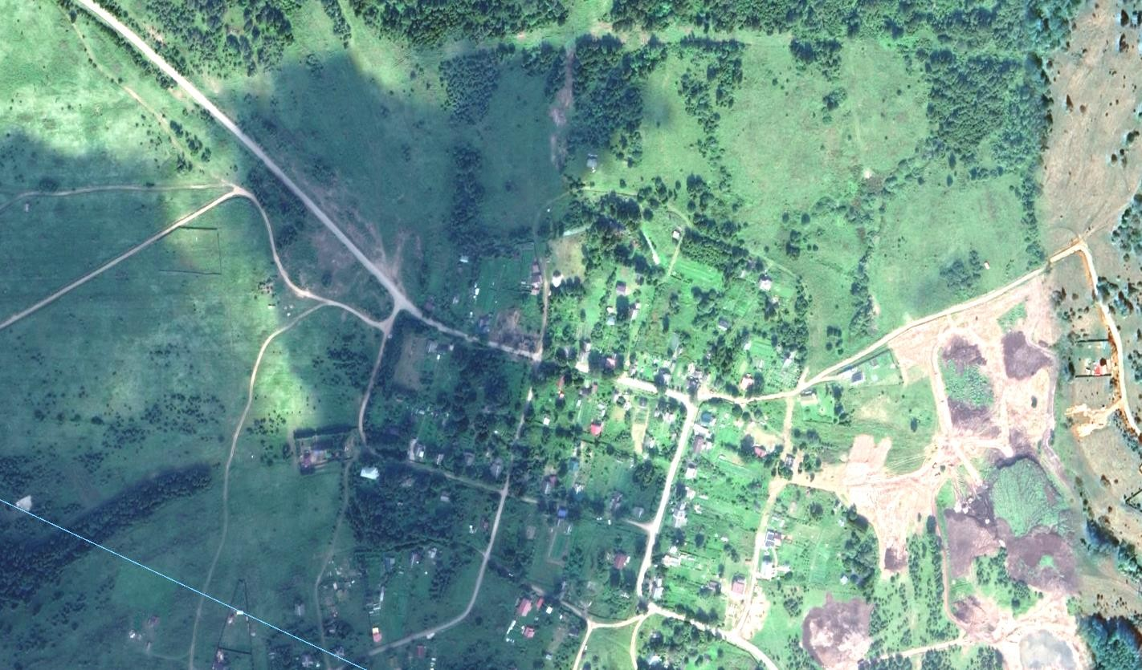
Площадка накопления ТКО

Схема размещения площадки накопления ТКО в деревне Долгие Бороды

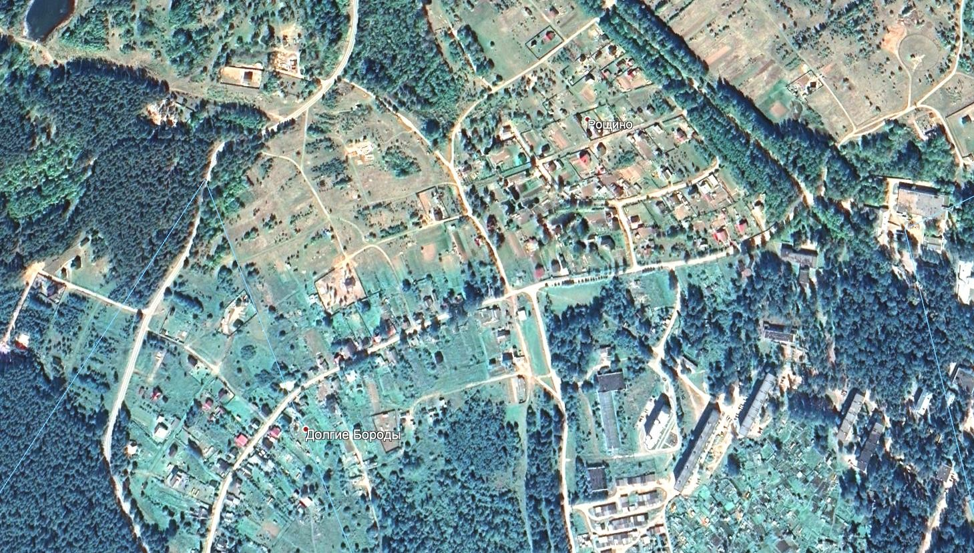Площадка накопления ТКО

Схема размещения площадки накопления ТКО в деревне Новотроицы

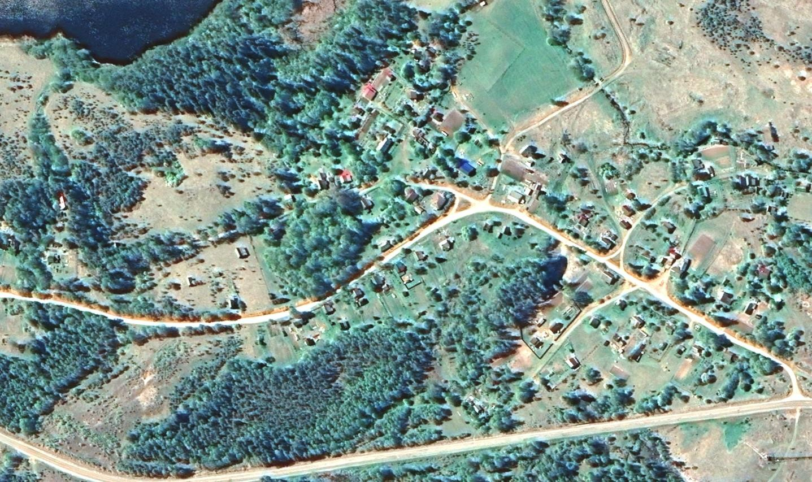Площадка накопления ТКО

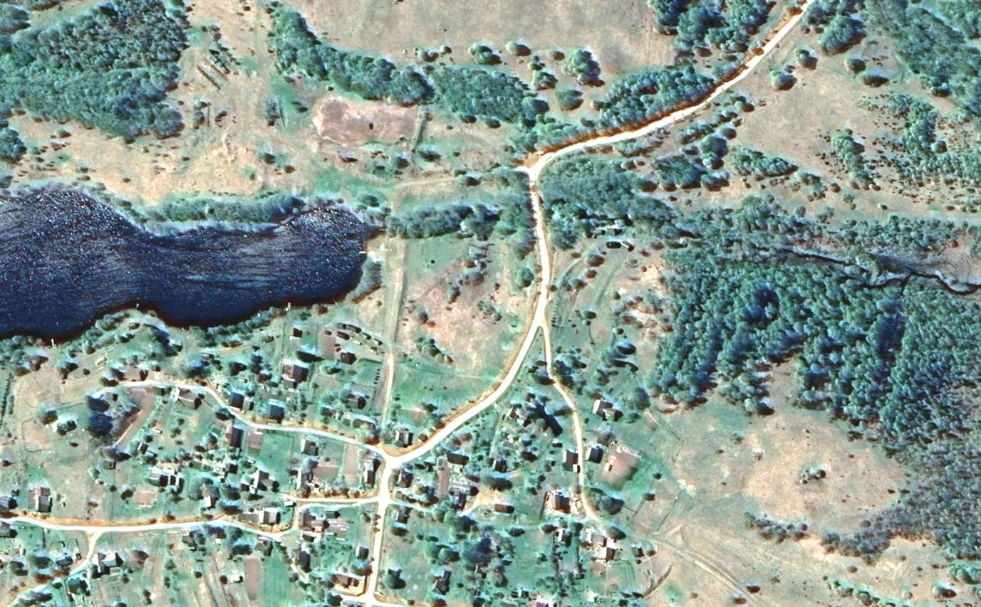Схема размещения площадки накопления ТКО в деревне Байнёво

Площадка накопления ТКО

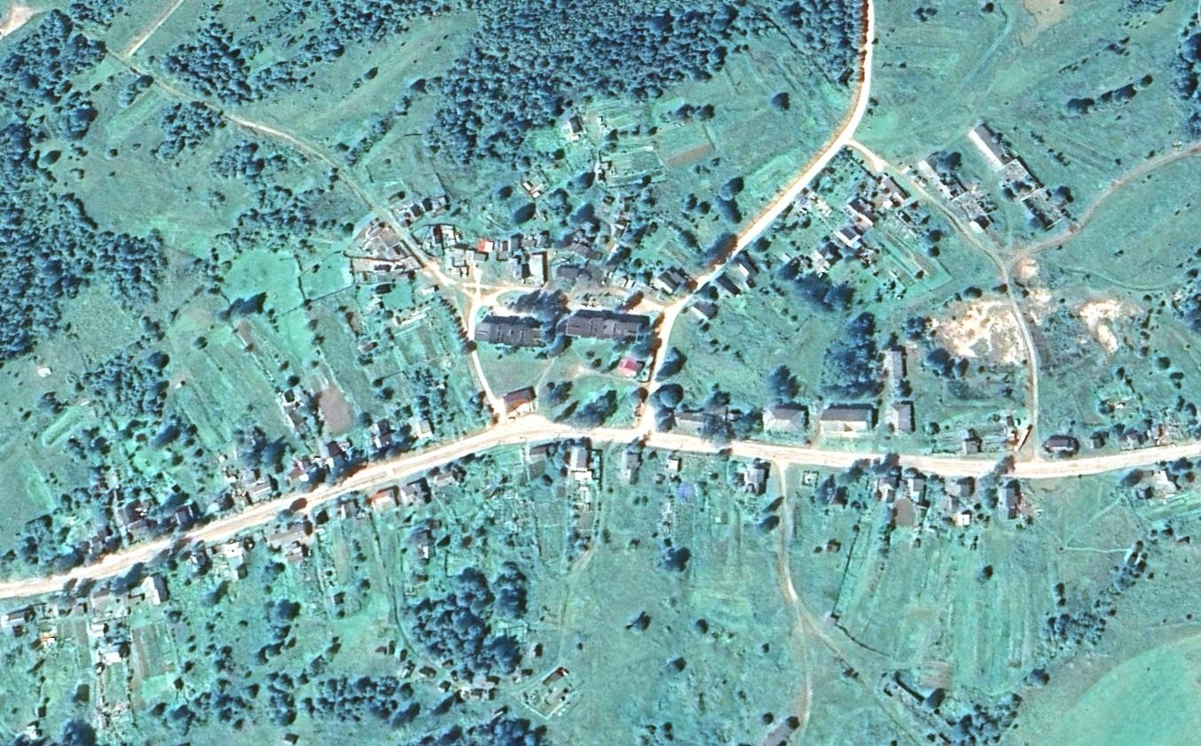Схема размещения площадки накопления ТКО в деревне Шуя

Площадка накопления ТКО

Схема размещения площадки накопления ТКО в деревне Горка

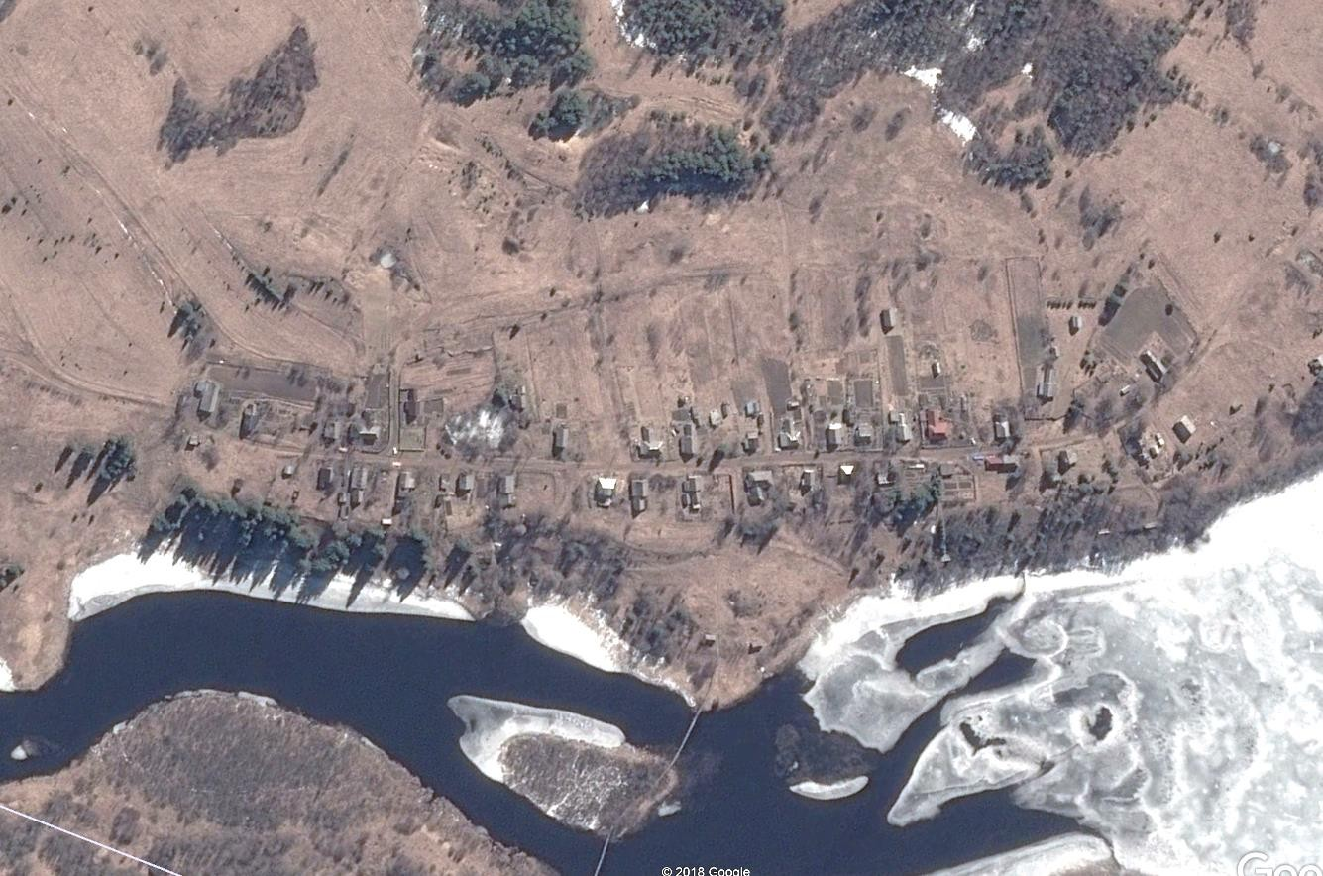Площадка накопления ТКО
Площадка накопления ТКО

Схема размещения площадки накопления ТКО в посёлке Рощино

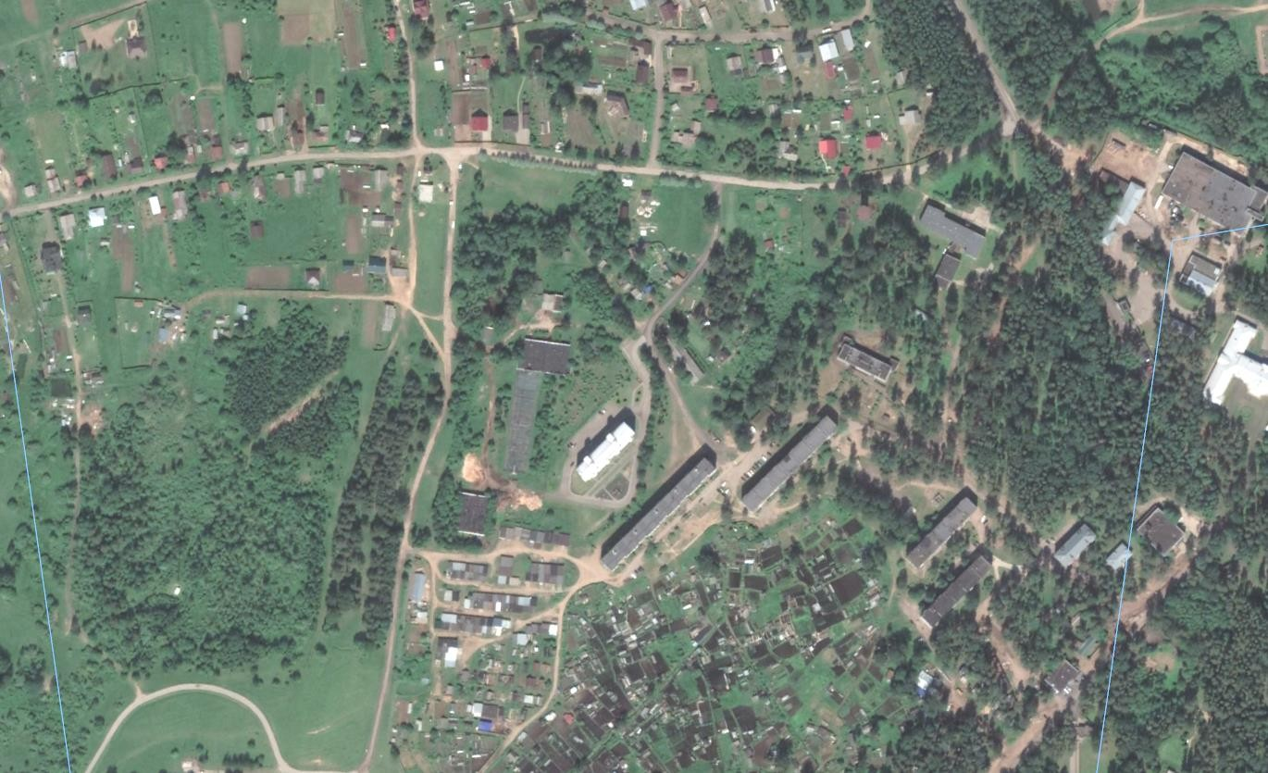Площадка накопления ТКО
Площадка накопления ТКО

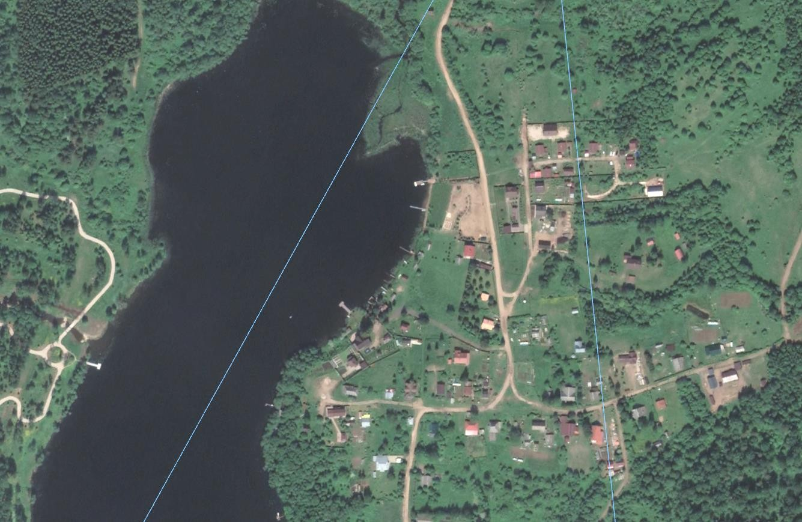
Схема размещения площадки накопления ТКО в деревне Усадье

Площадка накопления ТКО

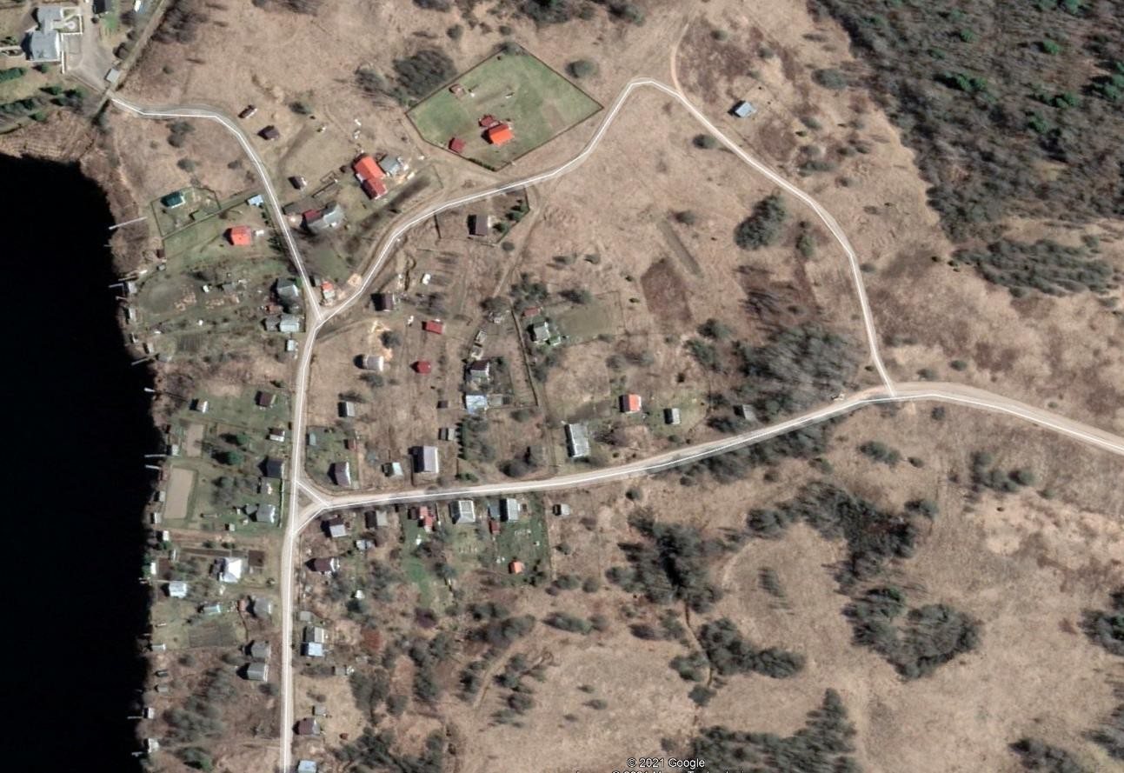
Схема размещения площадки накопления ТКО в деревне Нелюшка

Площадка накопления ТКО

Схема размещения площадки накопления ТКО в деревне Долгие Бороды (кладбище)

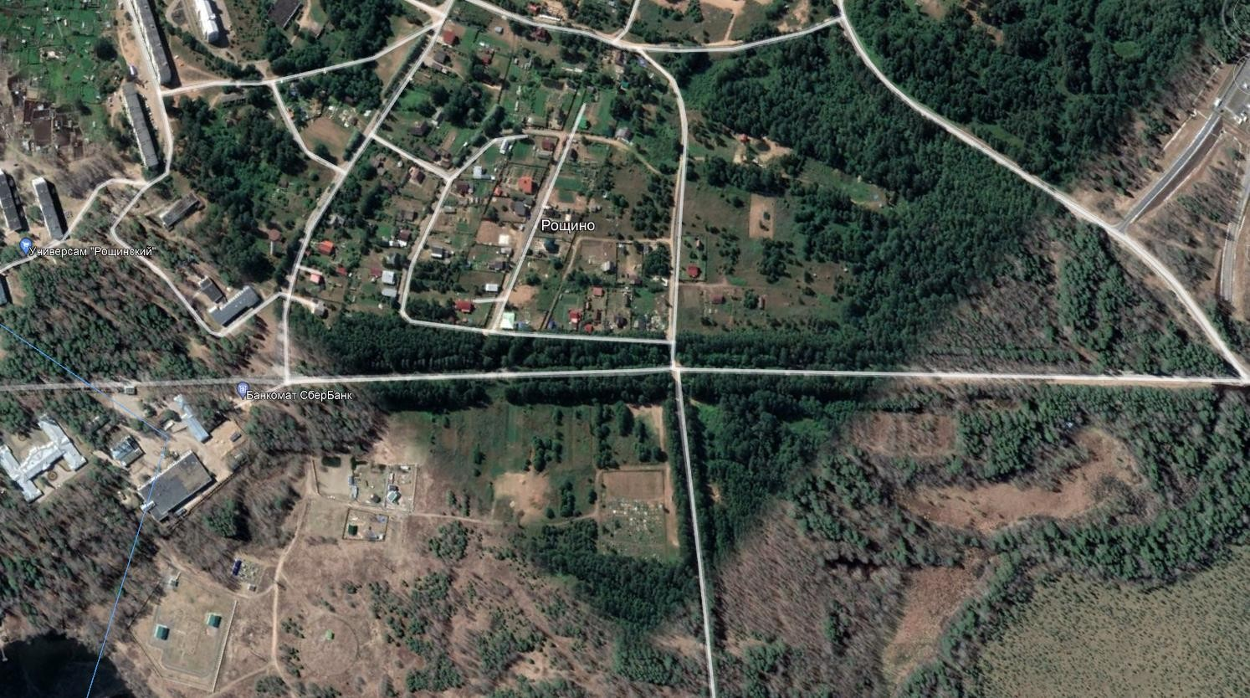Площадка накопления ТКО

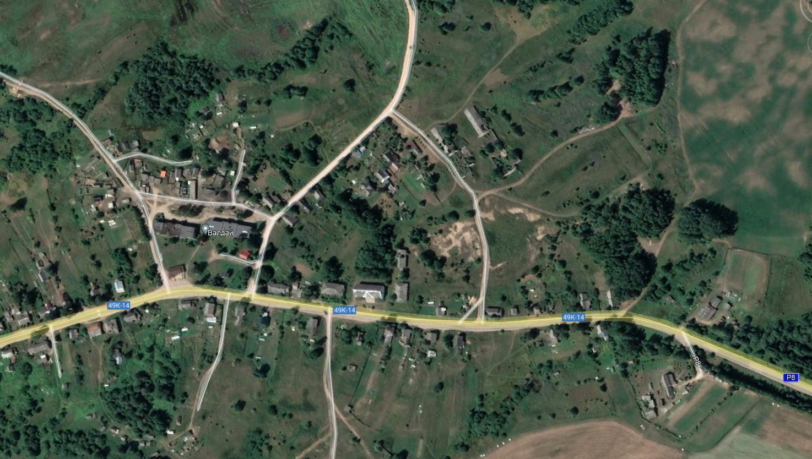Схема размещения площадки накопления ТКО в деревне Шуя (кладбище)

Площадка накопления ТКО

Схема размещения площадки накопления ТКО в деревне Борисово

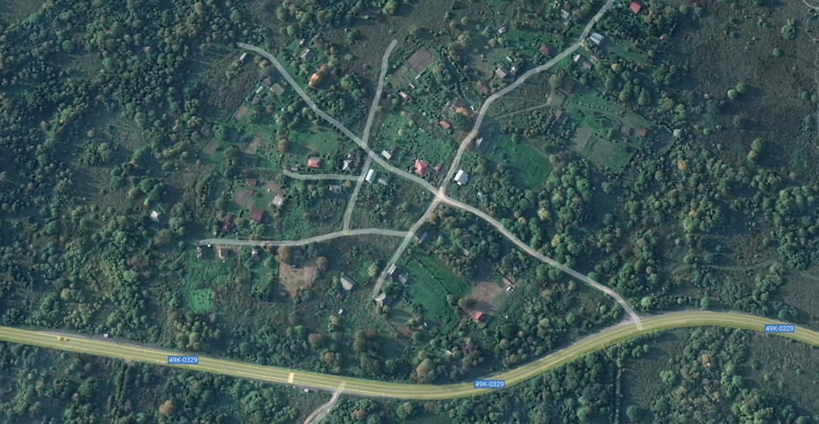Площадка накопления ТКО

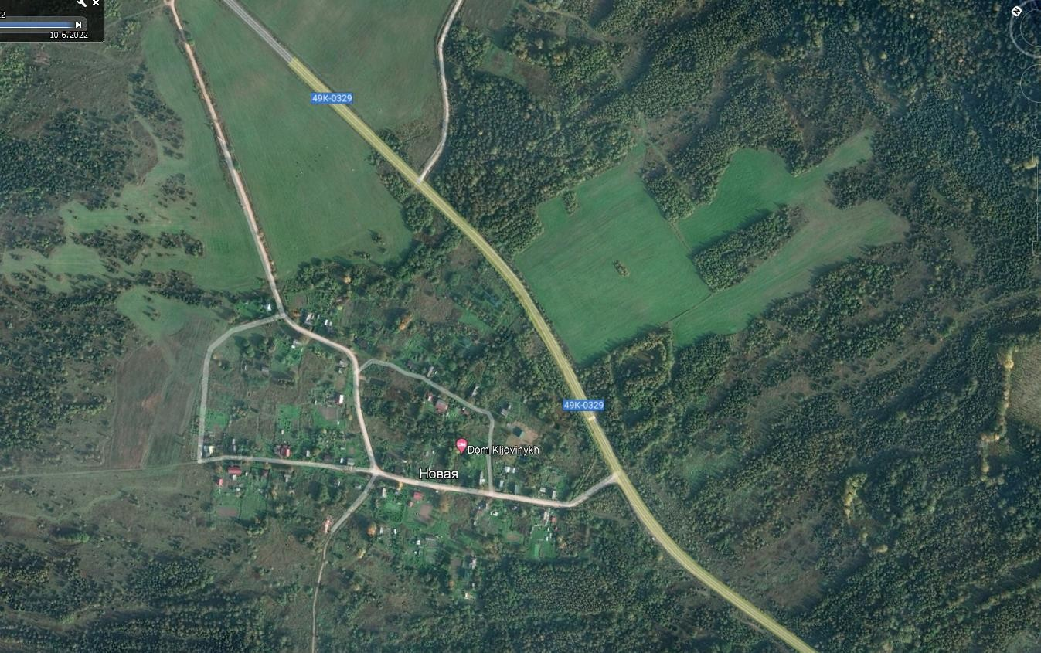

Схема размещения площадки накопления ТКО в деревне Новая

Площадка накопления ТКО

Схема размещения площадки накопления ТКО в деревне Терехово

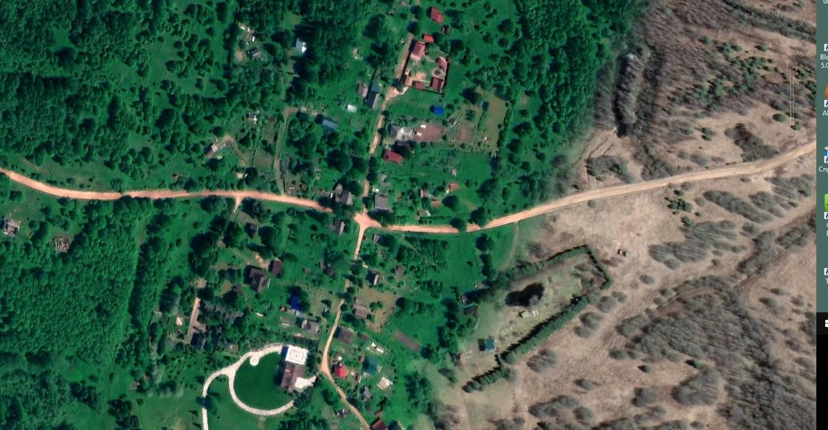Площадка накопления ТКО

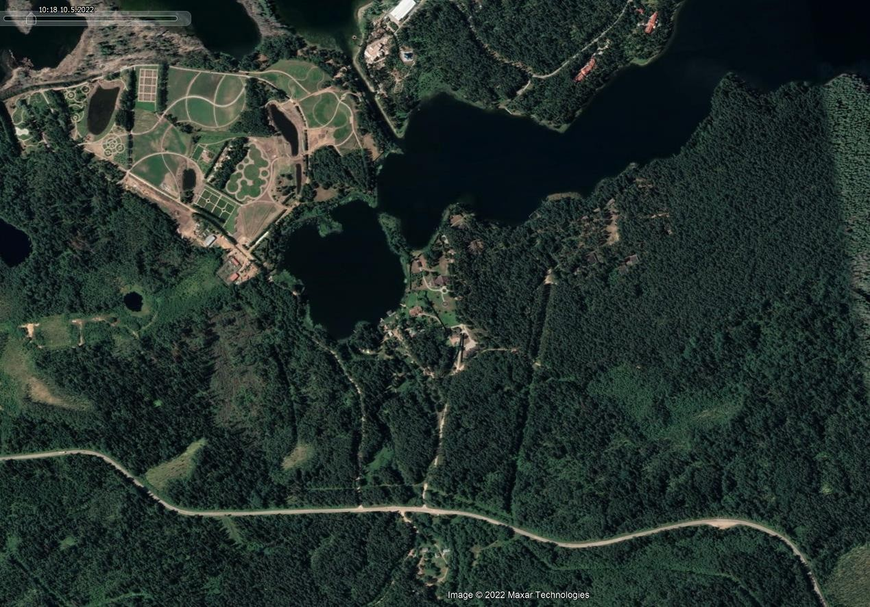Схема размещения площадки накопления ТКО ООО «Русь» на базе отдыха «Берендеево царство»

Площадка накопления ТКО

Приложение 3 к Постановлению администрации
Рощинского сельского поселения
от 16.11.2020 № 250
с изменениями внесёнными Постановлением от 21.09.2021 № 199
Постановлением от 06.10.2022 № 355
Постановлением от 30.10.2023 № 361

ПРАВИЛА
ОБУСТРОЙСТВА МЕСТ (ПЛОЩАДОК) НАКОПЛЕНИЯ ТВЕРДЫХ КОММУНАЛЬНЫХ ОТХОДОВ И ВЕДЕНИЯ ИХ РЕЕСТРА В РОЩИНСКОМ СЕЛЬСКОМ ПОСЕЛЕНИИ

Общие положения

- Настоящие Правила определяют порядок создания мест (площадок) накопления твердых коммунальных отходов, правила формирования, текстового содержания и ведения реестра мест (площадок) накопления твердых коммунальных отходов.
- Места (площадки) накопления твердых коммунальных отходов должны соответствовать требованиям законодательства Российской Федерации в области санитарно-эпидемиологического благополучия населения и иного законодательства Российской Федерации, а также Правилам благоустройства Рощинского сельского поселения.

Порядок создания мест (площадок) накопления твердых коммунальных отходов

- Места (площадки) накопления твердых коммунальных отходов создаются администрацией Рощинского сельского поселения, за исключением установленных законодательством Российской Федерации случаев, когда такая обязанность лежит на других лицах. Администрация Рощинского сельского поселения создает места (площадки) накопления твердых коммунальных отходов путем принятия решения в соответствии с требованиями предусмотренными СанПиН 2.1.3684-21 "Санитарно-эпидемиологические требования к содержанию территорий городских и сельских поселений, к водным объектам, питьевой воде и питьевому водоснабжению, атмосферному воздуху, почвам, жилым помещениям, эксплуатации производственных, общественных помещений, организации и проведению санитарно-противоэпидемических (профилактических) мероприятий", Правилами благоустройства Рощинского сельского поселения, требованиями законодательства Российской Федерации в области санитарно-эпидемиологического благополучия населения и иного законодательства Российской Федерации, устанавливающего требования к местам (площадкам) накопления твердых коммунальных отходов.
В случае если место (площадка) накопления твердых коммунальных отходов создано Администрацией Рощинского сельского поселения, сведения о таком месте (площадке) накопления твердых коммунальных отходов подлежат включению в реестра мест (площадок) накопления твердых коммунальных отходов в срок не позднее 3 рабочих дней со дня принятия решения о его создании.
- В случае если в соответствии с законодательством Российской Федерации обязанность по созданию места (площадки) накопления твердых коммунальных отходов лежит на других лицах, такие лица согласовывают создание места (площадки) накопления твердых коммунальных отходов с Администрацией Рощинского сельского поселения на основании письменной заявки, форма которой представлена в Приложении
№ 1.
- Администрация Рощинского сельского поселения рассматривает заявку в срок не позднее 10 календарных дней со дня ее поступления. Заявка рассматривается специально для этого созданной комиссией, работа которой регламентируется Положением о комиссии по определению мест (площадок) накопления твердых коммунальных отходов на территории Рощинского сельского поселения (Приложение № 5).
- В целях оценки заявки на предмет соблюдения требований законодательства Российской Федерации в области санитарно-эпидемиологического благополучия населения к местам (площадкам) накопления твердых коммунальных отходов Администрация Рощинского сельского поселения запрашивает позицию соответствующего территориального органа федерального органа исполнительной власти, уполномоченного осуществлять федеральный государственный санитарно-эпидемиологический надзор (далее - запрос).
По запросу Администрации Рощинского сельского поселения территориальный орган федерального органа исполнительной власти, уполномоченного осуществлять федеральный государственный санитарно- эпидемиологический надзор, подготавливает заключение и направляет его в Администрацию Рощинского сельского поселения в срок не позднее 5 календарных дней со дня поступления запроса.
В случае направления запроса срок рассмотрения заявки может быть увеличен по решению Администрации Рощинского сельского поселения до 20 календарных дней, при этом заявителю не позднее 3 календарных дней со дня принятия такого решения Администрацией Рощинского сельского поселения направляется соответствующее уведомление.
- По результатам рассмотрения заявки Администрация Рощинского сельского поселения принимает решение о согласовании или отказе в согласовании создания места (площадки) накопления твердых коммунальных отходов. Решение о согласовании или об отказе в согласовании создания места (площадки) накопления ТКО составляется по форме согласно Приложению № 2 к Порядку
- Основаниями отказа уполномоченного органа в согласовании создания места (площадки) накопления твердых коммунальных отходов являются:

а) несоответствие заявки установленной форме;
б) несоответствие места (площадки) накопления твердых коммунальных отходов требованиям Правил благоустройства территории Рощинского сельского поселения, требованиям законодательства Российской Федерации в области санитарно-эпидемиологического благополучия населения, иного законодательства Российской Федерации, устанавливающего требования к местам (площадкам) накопления твердых коммунальных отходов.
- О принятом решении уполномоченный орган уведомляет заявителя в срок, установленный пунктами 5 и 6 настоящих Правил. В решении об отказе в согласовании создания места (площадки) накопления твердых коммунальных отходов в обязательном порядке указывается основание такого отказа.
- После устранения основания отказа в согласовании создания места (площадки) накопления твердых коммунальных отходов заявитель вправе повторно обратиться в уполномоченный орган за согласованием создания места (площадки) накопления твердых коммунальных отходов в порядке, установленном настоящим разделом Правил.

Правила формирования, текстового содержания и ведения реестра мест (площадок) накопления твердых коммунальных отходов.

- Реестр мест (площадок) накопления твердых коммунальных отходов (далее - реестр) представляет собой базу данных о местах (площадках) накопления твердых коммунальных отходов. Форма реестра представлена в Приложении № 3.
- Реестр ведется на бумажном носителе и в электронном виде Администрацией Рощинского сельского поселения.
Сведения в реестр вносятся Администрацией Рощинского сельского поселения в течение 5 рабочих дней со дня принятия решения о внесении в него сведений о создании места (площадки) накопления твердых коммунальных отходов.
- В течение 10 рабочих дней со дня внесения в реестр сведений о создании места (площадки) накопления твердых коммунальных отходов такие сведения размещаются Администрацией на официальном сайте в информационно-телекоммуникационной сети "Интернет" (http://admroshino.ru/).
- Реестр ведется на государственном языке Российской Федерации.
- В соответствии с пунктом 5 статьи 13.4 Федерального закона "Об отходах производства и потребления" реестр включает в себя следующие разделы:
- данные о нахождении мест (площадок) накопления твердых коммунальных отходов;
- данные о технических характеристиках мест (площадок) накопления твердых коммунальных отходов;
- данные о собственниках мест (площадок) накопления твердых коммунальных отходов;
- данные об источниках образования твердых коммунальных отходов, которые складируются в местах (на площадках) накопления твердых коммунальных отходов.
  - Раздел "Данные о нахождении мест (площадок) накопления твердых коммунальных отходов" содержит сведения об адресе и (или) географических координатах мест (площадок) накопления твердых коммунальных отходов, а также схему размещения мест (площадок) накопления твердых коммунальных отходов.
Схема размещения мест (площадок) накопления твердых коммунальных отходов должна отражать данные о нахождении мест (площадок) накопления твердых коммунальных отходов на карте масштаба 1:2000. Допускается изготовление схемы с использованием данных публичной кадастровой карты размещённой по адресу https://pkk.rosreestr.ru
  - Раздел "Данные о технических характеристиках мест (площадок) накопления твердых коммунальных отходов" содержит сведения об используемом покрытии, площади, количестве размещенных и планируемых к размещению контейнеров и бункеров с указанием их объема.
Информация о размещенных и планируемых к размещению контейнерах и бункерах с указанием их объема формируется на основании информации, предоставляемой региональным оператором по обращению с твердыми коммунальными отходами, в зоне деятельности которого размещаются места (площадки) накопления твердых коммунальных отходов.
Информация о планируемых к размещению контейнерах определяется Администрацией Рощинского сельского поселения с учетом предложений регионального оператора по обращению с твердыми коммунальными отходами, в зоне деятельности которого размещаются места (площадки) накопления твердых коммунальных отходов.
  - Раздел "Данные о собственниках мест (площадок) накопления твердых коммунальных отходов" содержит сведения:
    - Для юридических лиц, в том числе органов государственной власти и местного самоуправления, - полное наименование и основной государственный регистрационный номер записи в Едином государственном реестре юридических лиц, фактический адрес;
    - Для индивидуальных предпринимателей - фамилия, имя, отчество, основной государственный регистрационный номер записи в Едином государственном реестре индивидуальных предпринимателей, адрес регистрации по месту жительства;
    - Для физических лиц - фамилия, имя, отчество, серия, номер и дата выдачи паспорта или иного документа, удостоверяющего личность в соответствии с законодательством Российской Федерации, адрес регистрации по месту жительства, контактные данные.

  - Раздел "Данные об источниках образования твердых коммунальных отходов, которые складируются в местах (на площадках) накопления твердых коммунальных отходов" содержит сведения об одном или нескольких объектах капитального строительства, территории (части территории) поселения, при осуществлении деятельности на которых у физических и юридических лиц образуются твердые коммунальные отходы, складируемые в соответствующих местах (на площадках) накопления твердых коммунальных отходов.
- В случае если место (площадка) накопления твердых коммунальных отходов создано Администрацией Рощинского сельского поселения в соответствии с пунктом 3 настоящих Правил, сведения о таком месте (площадке) накопления твердых коммунальных отходов подлежат включению Администрацией Рощинского сельского поселения в реестр в срок не позднее 3 рабочих дней со дня принятия решения о его создании.
- В случае если место (площадка) накопления твердых коммунальных отходов создано заявителем, он обязан обратиться в Администрацию Рощинского сельского поселения с заявкой о включении сведений о месте (площадке) накопления твердых коммунальных отходов в реестр не позднее 3 рабочих дней со дня начала его использования.
- Заявитель направляет в Администрацию Рощинского сельского поселения заявку о включении сведений о месте (площадке) накопления твердых коммунальных отходов в реестр по форме, установленной в Приложении № 4.
- Рассмотрение заявки о включении сведений о месте (площадке) накопления твердых коммунальных отходов в реестр осуществляется уполномоченным органом в течение 10 рабочих дней со дня ее получения.
- По результатам рассмотрения заявки о включении сведений о месте (площадке) накопления твердых коммунальных отходов в реестр Администрация Рощинского сельского поселения принимает решение о включении сведений о месте (площадке) накопления твердых коммунальных отходов в реестр или об отказе во включении таких сведений в реестр.
- Решение об отказе во включении сведений о месте (площадке) накопления твердых коммунальных отходов в реестр принимается в следующих случаях:
а) несоответствие заявки о включении сведений о месте (площадке) накопления твердых коммунальных отходов в реестр установленной форме;
б) наличие в заявке о включении сведений о месте (площадке) накопления твердых коммунальных отходов в реестр недостоверной информации;
в) отсутствие согласования уполномоченным органом создания места (площадки) накопления твердых коммунальных отходов.
- В решении об отказе во включении сведений о месте (площадке) накопления твердых коммунальных отходов в реестр в обязательном порядке указывается основание такого отказа.
- Администрация Рощинского сельского поселения уведомляет заявителя о принятом решении в течение 3 рабочих дней со дня его принятия.
- После устранения основания отказа, но не позднее 30 дней со дня получения решения об отказе во включении сведений о месте (площадке) накопления твердых коммунальных отходов в реестр заявитель вправе повторно обратиться в Администрацию Рощинского сельского поселения с заявкой о включении сведений о месте (площадке) накопления твердых коммунальных отходов в реестр. Заявка, поступившая в Администрацию Рощинского сельского поселения повторно, рассматривается в порядке и сроки, которые установлены пунктами 18 - 23 настоящих Правил.
- Заявитель обязан сообщать в Администрацию Рощинского сельского поселения о любых изменениях сведений, содержащихся в реестре, в срок не позднее 5 рабочих дней со дня наступления таких изменений путем направления соответствующего извещения на бумажном носителе.

Приложение № 1 к Правилам
обустройства мест (площадок) накопления твердых коммунальных отходов и ведения их реестра в Рощинском сельском поселении
Главе
Рощинского сельского поселения от
…………………………………………………………
…………………………………………………………
………………………………………………………. (наименование юридического лица, индивидуального
предпринимателя, для физического лица ФИО)

…………………………………………………………
………………………………………………………….
……………………………………………………….
(для юридического лица – ИНН, для предпринимателей без образования юридического лица и физических лиц – данные
паспорта) Адрес:
………………………………………………………….
…………………………………………………………
………………………………………………………..
………………………………………………………… (указываются почтовый адрес и (или) адрес электронной почты, а
также по желанию контактный телефон)

Заявка
о согласовании создания места (площадки) накопления твёрдых коммунальных отходов на территории Рощинского сельского поселения
Прошу согласовать создание места (площадки) накопления твёрдых коммунальных отходов:
- Данные о предполагаемом нахождении места (площадки) накопления ТКО:
  - Адрес:
    - Наименование населенного пункта: …………………………………
    - Улица/переулок/проезд:
………………………………………………………………………………………………………………………………
…………………………………………………..

Дом/корпус/строение/участок……………………………………………………………………………………………
………………………………………………………………………………………………………………………………
……………….
  - Географические координаты (при отсутствии ориентиров с адресами):…………………………………………………………………………………………………………………
………………………………………………………………………………………………………………………………
……………….
- Данные о технических характеристиках предполагаемого места (площадки) накопления ТКО:
  - Характеристика места (площадки) накопления твердых коммунальных отходов:
    - тип покрытия ;
    - тип ограждения: ;
    - наличие крыши ;
    - площадь: (м²).

  - Характеристика размещенных контейнеров
    - Количество размещенных контейнеров для несортированных отходов:
……………………………………………………………………… (шт.)
    - Объем размещенных контейнеров для несортированных отходов: (м³);
    - Материал контейнера для несортированных отходов:
……………………………………………………………………………….;
    - Количество размещенных контейнеров для сортированных отходов:
    - Объем размещенных контейнеров для сортированных отходов(отдельно по каждому контейнеру и его предназначению) в м³:
………………………………………………………………………………………………………………………………
………………………………………………………………………………………………………………………………
………………………………………………………………………………………………………..

    - Материал контейнеров для сортированных отходов (по каждому виду отходов):
……………………………………………………………………………………………………………………
………………………………………………………………………………………………………………………………
………………………………………………………………………………………………………………………………
………………………………………………………………………
    - Наличие бункера(ов)/площадки для накопления крупногабаритных отходов:
………………………………………………………………………………………………………………………………
…………………………………………… (шт).

- Данные о предполагаемых источниках образования ТКО, К заявке прилагается:
- Схема размещения места (площадки) накопления твердых коммунальных отходов.
- Заверенные копии правоустанавливающих документов для юридических лиц, копии документов, удостоверяющих личность Заявителя для физических лиц. При действии от лица вышеуказанных заявителей доверенных (уполномоченных) лиц – соответствующие доверенности.
- Согласие владельцев воздушных линий электропередач, трубопроводов, газопроводов и других наземных и подземных коммуникаций на создание места (площадки) накопления ТКО;
- Проектная документация (при ее отсутствии - пред проектное решение) или эскизный чертеж, содержащий упрощенное изображение,
основные параметры места (площадки) накопления ТКО,
- Решение общего собрания собственников помещений многоквартирного дома о включении в состав общего имущества многоквартирного дома места (площадки) накопления ТКО (в случае создания места (площадки) накопления ТКО на придомовой территории

Заявитель:
« » 20 года
Подпись ФИО

Приложение № 2 к Правилам
обустройства мест (площадок) накопления твердых коммунальных отходов и ведения их реестра в Рощинском сельском поселении

УТВЕРЖДАЮ:
Глава
Рощинского сельского поселения

……………………… В.Б. Мячин
«…..» ……………….. 20….. года РЕШЕНИЕ №
о согласовании (об отказе) создания места (площадки)
накопления твердых коммунальных отходов на территории Рощинского сельского поселения

Комиссия в составе: Председатель комиссии …………………………………………………
Секретарь комиссии …………………………………………………
Члены комиссии:
1. …..…………………………………………………
2. ……………………………………………………..
3. ……………………………………………………..

В соответствии с постановлением Правительства Российской Федерации от 31.08.2018 № 1039 «Об утверждении Правил обустройства мест (площадок) накопления твердых коммунальных отходов и ведения их реестра», в связи с обращением:
………………………………………………………………………………………………………………………………
………………………………………………………………………………………………………………………………
………………
(наименование и юридический адрес юридического лица, ФИО и реквизиты документа, удостоверяющего личность гражданина, индивидуального предпринимателя)

согласовать / отказать (нужное подчеркнуть)
создание места (площадки) накопления твердых коммунальных отходов с местоположением:
………………………………………………………………………………………………………………………………
………………………………………………………………………………………………………………………………
……………….
(указать адрес земельного участка или адресные ориентиры земель)

кадастровый номер (при наличии): ,
площадь, предполагаемая для использования: (м²),

Основание отказа (заполняется в случае отказа в согласовании):
………………………………………………………………………………………………………………………………
………………………………………………………………………………………………………………………………
……………….

Лицо, получившее согласование, обязано провести работы по оборудованию места (площадки) накопления твердых коммунальных
отходов, в срок до:
…………………………………………………………………………………………
(указать срок проведения работ)
В случае если использование земель или земельного участка (части
(частей) земельного участка) привело к порче, либо уничтожению плодородного слоя почвы в границах таких земель или земельных участков, на

(лицо, которому выдается согласие на размещение места (площадки)
возлагается обязанность:
- привести такие земли или земельные участки в состояние, пригодное для их использования, в соответствии с разрешенным использованием;
- выполнить необходимые работы по рекультивации таких земель или земельных участков.

Председатель комиссии …………………………………………………
Секретарь комиссии …………………………………………………
Члены комиссии:
1. …..…………………………………………………
2. ……………………………………………………..
3. ……………………………………………………..

Приложение № 3 к Правилам
обустройства мест (площадок) накопления твердых коммунальных отходов и ведения их реестра в Рощинском сельском поселении

Реестр мест (площадок) накопления твердых коммунальных отходов Ашинского городского поселения
Данные о нахождении мест (площадок) накопления ТКО |  |  | Технические характеристики мест (площадок) накопления ТКО | Данные о собственниках мест (площадок) накопления | Источники образования ТКО
Координаты |  | Адрес
Широта | Долгота

Приложение № 4 к Правилам
обустройства мест (площадок) накопления твердых коммунальных отходов и ведения их реестра в Рощинском сельском поселении

Главе
Рощинского сельского поселения от
…………………………………………………………
…………………………………………………………
………………………………………………………. (наименование юридического лица, индивидуального
предпринимателя, для физического лица ФИО)

Заявка
о включении сведений о месте (площадке) накопления твердых коммунальных отходов
в реестр мест (площадок) накопления твердых коммунальных отходов на территории Рощинского сельского поселения
Прошу включить в реестр мест (площадок)
…………………………………………………………
………………………………………………………….
……………………………………………………….
(для юридического лица – ИНН, для предпринимателей без образования юридического лица и физических лиц – данные
паспорта) Адрес:
………………………………………………………….
…………………………………………………………
………………………………………………………..
………………………………………………………… (указываются почтовый адрес и (или) адрес электронной почты, а
также по желанию контактный телефон)

накопления твердых коммунальных отходов Рощинского сельского поселения контейнерную площадку для накопления твердых коммунальных отходов.

№ | Характеристики | Значение
1. | Адрес места (площадки) накопления твердых коммунальных отходов
2. | Географические координаты: Широта, долгота
3. | Технические характеристики места (площадки) накопления твердых коммунальных отходов:
 | - площадь в м²
 | - используемое покрытие
 | - количество контейнеров и (или) бункеров, шт.
 | - объем контейнера/ бункера в м³
4. | Для юридического лица/ индивидуального предпринимателя:
- полное наименование юридического лица/фамилия, имя, отчество (при наличии) индивидуального
предпринимателя
- основной государственный регистрационный номер записи в Едином государственном реестре юридических лиц / Едином государственном реестре
индивидуальных предпринимателей

- фактический адрес юридического лица/ адрес регистрации по месту жительства индивидуального
предпринимателя
5. | Для физического лица:
 | - фамилия, имя, отчество (при наличии); серия, номер, дата выдачи паспорта
 | фактический адрес /адрес регистрации по месту жительства физического лица
6. | Контактный телефон, факс, адрес электронной почты
7. | Данные об источниках образования твердых коммунальных отходов, которые складируются в месте (на площадке) накопления твердых коммунальных отходов:

Приложение:
- Схема размещения места (площадки) накопления твердых коммунальных отходов.

Заявитель:
« » 20 года
Подпись ФИО

Приложение № 5 к Правилам
обустройства мест (площадок) накопления твердых коммунальных отходов и ведения их реестра в Рощинском сельском поселении

Положение
о комиссии по определению мест (площадок) накопления
твердых коммунальных отходов на территории Рощинского сельского поселения

  - Общие положения
  - Комиссия по определению мест (площадок) накопления твердых
коммунальных отходов (далее – ТКО) на территории Рощинского сельского поселения (далее – Комиссия) является коллегиальным органом.
  - В своей деятельности Комиссия руководствуется Конституцией
Российской Федерации, Федеральным Законом от 24.06.1998 «Об отходах производства и потребления», Постановлением Правительства РФ от 12.11.2016 № 1156 "Об обращении с твердыми коммунальными отходами и внесении изменения в постановление Правительства Российской Федерации от 25 августа 2008 г. № 641" (вместе с "Правилами обращения с твердыми коммунальными отходами"), Постановлением Правительства РФ от 31.08.2018 № 1039 "Об утверждении Правил обустройства мест (площадок) накопления твердых коммунальных отходов и ведения их реестра", Уставом Рощинского сельского поселения, Правилами благоустройства территории Рощинского сельского поселения, а также настоящим Положением.

  - Цели, задачи и функции Комиссии
  - Комиссия создается с целью рассмотрения вопросов, касающихся согласования создания мест (площадок) накопления ТКО.
  - Комиссия в соответствии с возложенными на нее задачами выполняет следующие функции:
    - Рассмотрение возможности размещения места (площадки)
накопления ТКО на основании схемы (плана) с указанием планируемого размещения места (площадки) накопления ТКО, предоставленной физическими, юридическими лицами и индивидуальными предпринимателями (далее – заявитель);
    - Подготовка проекта Решения о согласовании или об отказе в согласовании места (площадки) накопления ТКО для утверждения Главой Рощинского сельского поселения;

    - Осуществление выездов на планируемое место (площадку) накопления ТКО;
    - Внесение предложений, направленных на определение мест (площадок) накопления ТКО;
    - Уведомление заявителя о принятом решении Главой Рощинского сельского поселения.

  - Организация работы Комиссии
3.1. Комиссия состоит из председателя, секретаря и членов Комиссии.
3.2. Организацию работы Комиссии определяет председатель Комиссии.
Председатель Комиссии:
- определяет время проведения заседаний Комиссии и круг вопросов, выносимых на ее рассмотрение;
- определяет повестку и проводит заседания Комиссии.
В отсутствие председателя Комиссии его обязанности исполняет секретарь Комиссии.
Секретарь Комиссии:
- организует подготовку материалов для рассмотрения на Комиссии;
- оформляет проект решения Комиссии, ведет протокол заседания Комиссии;
- организует выезд на планируемое место (площадку) накопления
ТКО;
- подготавливает и отправляет уведомления заявителям о принятых
решениях Главой Рощинского сельского поселения.
Члены Комиссии:
- рассматривают документы, поступившие на рассмотрение,
- вносят предложения о рассмотрении на заседаниях Комиссии вопросов, отнесенных к ее компетенции.
  - Основной формой работы Комиссии являются заседания с выездом на планируемое место (площадку) накопления ТКО.
  - Для обеспечения работы Комиссия имеет право привлекать к работе специалистов других организаций, предприятий или служб, старост и жителей населённых пунктов не являющихся членами Комиссии.
  - Заседания Комиссии проводятся по мере поступления заявлений.
  - Комиссия правомочна принимать решения при участии в ее работе не менее половины от общего числа ее членов.
  - Проект Решения Комиссии считается принятым, если за него проголосовало более половины присутствующих членов Комиссии.
  - При равенстве голосов, голос председателя Комиссии является решающим.
  - Результаты работы Комиссии оформляются проектом Решения, направляемым на утверждение Главой Рощинского сельского поселения.
  - Состав Комиссии назначается устным распоряжением Главы Рощинского сельского поселения.

Учредитель информационного бюллетеня: Совет депутатов Рощинского сельского поселения; Адрес редакции: 175418, Новгородская обл., Валдайский р-н, п. Рощино, д.11а; Информационный бюллетень выходит два раза в месяц. Цена – бесплатно

